KASHKASH  ASHKASH  SHKASH  HKASH  KASH  ASH  SH |  | KASH xxxx:2025
홈 커넥티비티 얼라이언스 인터페이스
KASH xxxx:2025

한국AI스마트홈산업협회
2025년 x월 xx일 제정

심 의 : 한국AI스마트홈산업협회 단체표준심사위원회

 |  | 성명 |  | 근 무 처 | 직위
(위원장) |  | 강선무 |  | 경희대학교 | 교수
(위 원) |  | 이병헌 |  | 한국AI스마트홈산업협회 | 팀장
 |  | 최진식 |  | 한양대학교` | 교수
 |  | 기호영 |  | 토지주택연구원 | 연구위원
 |  | 이정구 |  | 제이에스앤씨 | 대표
 |  | 박완기 |  | 한국전자통신연구원 | 실장
 |  | 도영수 |  | 한국경제인협회 | 자문위원
 |  | 남우기 |  | 한국정보통신기술사회 | 회장
 |  | 박진상 |  | 전략기술경영연구원 | 원장
 |  | 조영호 |  | 크로커스 | 이사
(간 사) |  | 양은영 |  | 한국AI스마트홈산업협회 | 대리

━━━━━━━━━━━━━━━━━━━━━━━━━━━━━━━━━━━━━━━━
제 정 자：한국AI스마트홈산업협회
제 정：2025년 x월 xx일 개 정：
심 의：한국AI스마트홈산업협회 단체표준심사위원회
━━━━━━━━━━━━━━━━━━━━━━━━━━━━━━━━━━━━━━━━
이 표준에 대한 문의사항이 있을 시 한국AI스마트홈산업협회 사무국으로 연락 바랍니다.

목 차

머 리 말 vii
개 요 viii
1 소개 1
1.1 작업 흐름 1
1.2 HCA API의 세부내용 2
1.3 개요 3
2 표준 거버넌스 3
3 용어, 정의 및 약어 3
4 인용표준과 참고표준 3
5 HCA API 설명 4
5.1 계정 연결 4
5.2 가전기기 API 4
5.2.1 버전 5
5.2.2 API 검색 5
5.2.3 제어 API 8
5.2.4 구독과 알림 API 10
5.2.5 상태 코드 16
6 HCA 데이터 모델 17
6.1 표기법 17
6.2 버전 17
6.3 데이터 유형 17
6.3.1 문자열 제약 조건 17
6.3.2 정수와 숫자 제약조건 18
6.3.3 비 기본형 19
6.4 가전기기 프로필 19
6.5 가전기기 유형 24
6.5.1 공기 청정기 24
6.5.2 가스레인지 25
6.5.3 식기 세척기 25
6.5.4 건조기 25
6.5.5 전기 자동차 충전기 25
6.5.6 냉동고 26
6.5.7 HVAC 26
6.5.8 가습기/제습기 27
6.5.9 제빙기 27
6.5.10 오븐 27
6.5.11 레인지 후드 27
6.5.12 냉장고 27
6.5.13 로봇 청소기 28
6.5.14 TV 28
6.5.15 세탁기 29
6.5.16 온수기 29
6.6 기능 29
6.6.1 airQuality 29
6.6.2 오디오 음소거 30
6.6.3 오디오 볼륨 30
6.6.4 배터리 31
6.6.5 현재 온도 31
6.6.6 도어 센서 31
6.6.7 가스레인지 상태 31
6.6.8 dishWasherMode 32
6.6.9 dishWasherState 32
6.6.10 dPadNavigation 33
6.6.11 dryerMode 34
6.6.12 dryerState 35
6.6.13 dualSetpoint 35
6.6.14 dustPM1 36
6.6.15 dustPM10 36
6.6.16 dustPM25 36
6.6.17 evcChargeState 37
6.6.18 evcState 37
6.6.19 fanDirection 38
6.6.20 fanMode 39
6.6.21 fanSpeed 40
6.6.22 freezerMode 40
6.6.23 hvacState 40
6.6.24 hvacRunMode 41
6.6.25 hvacSystemMode 41
6.6.26 hvacTemperature 42
6.6.27 iceMakerMode 42
6.6.28 indoorHumidity 43
6.6.29 indoorTemperature 43
6.6.30 launchApp 43
6.6.31 mediaInputSource 44
6.6.32 mediaPlayback 44
6.6.33 ovenMode 45
6.6.34 ovenState 46
6.6.35 refrigeratorMode 46
6.6.36 remoteControlStatus 47
6.6.37 robotCleanerMode 47
6.6.38 robotCleanerState 48
6.6.39 singleSetpoint 49
6.6.40 switch 49
6.6.41 switchState 49
6.6.42 temperature 49
6.6.43 tvChannel 50
6.6.44 washerMode 51
6.6.45 washerState 51
6.6.46 waterSensor 52
7 HCA 사이버 보안 모델 53
7.1 HCA 보안 거버넌스 53
7.2 HCA 보안 프레임워크 53
7.2.1 네트워크 액세스 제어 53
7.2.2 생산자 검증 53
7.2.3 C2C 보안 53
7.2.4 HCA C2C 전송 데이터 최소 요구사항: 53
7.3 HCA API 액세스 제어 54
7.3.1 리다이렉트 URI 54
7.3.2 클라이언트 ID 54
7.3.3 보안 암호 54
7.4 사용자 액세스 제어 54
7.4.1 사용자 인증 55
7.4.2 토큰 형식 55
7.5 리소스 액세스 제어 55
7.5.1 OAuth 2.0 55
7.5.2 토큰 검증 55
7.5.3 OAuth 2.0 범위 55
7.6 장치 이벤트 서명 56
7.7 HCA 일반 보안 요구사항과 모범 사례 56
7.7.1 모든 요청과 응답 암호 57
7.7.2 응답에 필요한 정보만 포함(권고됨) 57
7.7.3 API 스로틀 (Throttle)과 할당량 설정(권고됨) 57
7.7.4 API 활동 기록(요구사항) 57
7.7.5 보안 시험 수행(요구사항) 57
7.8 공통 API 사이버 공격과 방지 방법 57
부속서 A (참고) 검색 결과의 예시 59
부속서 B (참고) 제어 요청의 예시 70
부속서 C (참고) 알림 요청의 예시 71
부속서 D (참고) 목록 구독 응답의 예시 72
부속서 E (규정) 모드 열거형 73
KS X Xxxx:2024 해 설 75

그림 목차
그림 1-1 — HCA 시나리오 1
그림 1-2 — HCA 구성요소 스키마 2
그림 5-3 — 모든 또는 하나의 인증된 가전기기의 프로필과 상태 검색 6
그림 5-4 — 인증된 가전기기 또는 하나의 구성요소의 상태 검색 7
그림 5-5 — 가전기기 제어 9
그림 5-6 — 구독과 알림 절차 개요 11
그림 6-7 — maxLength 제약 조건 18
그림 6-8 — Pattern 제약 조건 18
그림 6-9 — Enum 제약 조건 18
그림 6-10 — 정수와 숫자 제약 조건 19
그림 6-11 — 개체 유형 속성 19
그림 6-12 — 배열 유형 속성 19
그림 6-13 — HCA 가전기기 모델 다이어그램 20
그림 6-14 — 예시 가전기기 프로필(냉장고) 21
그림 6-15 — 가전기기 프로필의 보기(HVAC) 22

표 목차
표 3-1 — 용어, 정의 및 약어 3
표 4-2 — IETF RFCs – 인용표준 3
표 4-3 — 참고표준 4
표 5-4 — 세 개의 수준에서 API 검색 8
표 5-5 — 검색 요청 요약 8
표 5-6 — 검색 결과 요약 8
표 5-7 — 제어 API 9
표 5-8 — 제어 요청 요약 10
표 5-9 — 제어 응답 요약 10
표 5-10 — 구독 API의 보기 12
표 5-11 — 구독 요청 요약 13
표 5-12 — 구독 응답 요약 13
표 5-13 — 알림 API 13
표 5-14 — 알림 요청 요약 14
표 5-15 — 알림 응답 요약 14
표 5-16 — 구독 취소 API 14
표 5-17 — 구독 취소 요청 요약 14
표 5-18 — 구독 취소 응답 요약 15
표 5-19 — 구독 나열 API 15
표 5-20 — 구독 나열 요청 요약 15
표 5-21 — A 구독 나열 응답 요약 15
표 5-22 — 보안 암호 업데이트 API 16
표 5-23 — 보안 암호 업데이트 요약 16
표 5-24 — 보안 암호 응답 요약 16
표 5-25 — 상태 코드 목록 16
표 6-26 — 기능 표기법 17
표 6-27 — 데이터 유형 17
표 6-28 — 가전기기 프로필의 속성 23
표 6-29 — 구성요소의 속성 23
표 6-5 — 기능의 속성 24
표 6-30 — 공기청정기 기능 24
표 6-31 — 가스레인지 기능 25
표 6-32 — 식기 세척기 기능 25
표 6-33 — 건조기 기능 25
표 6-34 — 전기 자동차 기능 25
표 6-35 — 냉동고 기능 26
표 6-36 — HVAC 기능 26
표 6-37 — 가습기/제습기 기능 27
표 6-38 — 제빙기 기능 27
표 6-39 — 오븐 기능 27
표 6-40 — 레인지 후드 기능 27
표 6-41 — 냉장고 기능 28
표 6-42 — 로봇 청소기 기능 28
표 6-43 — TV 기능 28
표 6-44 — 세탁기 기능 29
표 6-45 — 온수기 기능 29
표 6-46 — 기능 스키마 – hca.airQuality 30
표 6-47 — 기능 스키마 – hca.audioMute 30
표 6-48 — 기능 스키마 – hca.audioVolume 30
표 6-49 — 기능 스키마 – hca.battery 31
표 6-50 — 기능 스키마 – hca.currentTemperature 31
표 6-51 — 기능 스키마 – hca.doorSensor 31
표 6-52 — 기능 스키마 – hca.cooktopState 32
표 6-53 — 기능 스키마 – hca.dishWasherMode 32
표 6-54 — 기능 스키마 – hca.dishWasherState 33
표 6-55 — 기능 스키마 – hca.dPadNavigation 34
표 6-56 — 기능 스키마 – hca.dryerMode 34
표 6-57 — 기능 스키마 – hca.dryerState 35
표 6-58 — 기능 스키마 – hca.dualSetpoint 36
표 6-59 — 기능 스키마 – hca.dustPM1 36
표 6-60 — 기능 스키마 – hca.dustPM10 36
표 6-61 — 기능 스키마 – hca.dustPM25 37
표 6-62 — 기능 스키마 – hca.evcChargeState 37
표 6-63 — SessionStruct 37
표 6-64 — 기능 스키마 – hca.evcState 38
표 6-65 — 기능 스키마 – hca.fanDirection 39
표 6-66 — 기능 스키마 – hca.fanMode 39
표 6-67 — 기능 스키마 – hca.fanSpeed 40
표 6-68 — 기능 스키마 – hca.freezerMode 40
표 6-69 — 기능 스키마 – hca.hvacState 41
표 6-70 — 기능 스키마 – hca.hvacRunMode 41
표 6-71 — 기능 스키마 – hca.hvacSystemMode 42
표 6-72 — 기능 스키마 – hca.hvacTemperature 42
표 6-73 — 기능 스키마 – hca.iceMakerMode 43
표 6-74 — 기능 스키마 – hca.indoorHumidity 43
표 6-75 — 기능 스키마 – hca.indoorTemperature 43
표 6-76 — 기능 스키마 – hca.launchApp 44
표 6-77 — 기능 스키마 – hca.mediaInputSource 44
표 6-78 — 기능 스키마 – hca.mediaPlayback 45
표 6-79 — 기능 스키마 – hca.ovenMode 45
표 6-80 — 기능 스키마 – hca.ovenState 46
표 6-81 — 기능 스키마 – hca.refrigeratorMode 47
표 6-82 — 기능 스키마 – hca.remoteControlStatus 47
표 6-83 — 기능 스키마 – hca.robotCleanerMode 48
표 6-84 — 기능 스키마 – hca.robotCleanerState 48
표 6-85 — 기능 스키마 – hca.singleSetpoint 49
표 6-86 — 기능 스키마 – hca.switch 49
표 6-87 — 기능 스키마 – hca.switchState 49
표 6-88 — 기능 스키마 – hca.temperature 50
표 6-89 — TemperatureStruct 50
표 6-90 — 기능 스키마 – hca.tvChannel 51
표 6-91 — 기능 스키마 – hca.washerMode 51
표 6-92 — 기능 스키마 – hca.washerState 52
표 6-93 — 기능 스키마 – hca.waterSensor 53
표 7-94 — 권고 적용범위 사용 권한 56
표 7-95 — 공통 API 사이버 공격과 방지 방법 58
표 A-0-96 — 검색 결과의 예 59
표 B-0-97 — 제어 요청의 예시 70
표 E-0-98 — 모드 열거형 값 73

머 리 말

이 표준은 산업표준화법 시행규칙 제19조 및 단체표준 지원 및 촉진 운영 요령에 따라 제정된 표준이다.

이 표준의 내용 일부 또는 전부는 저작권법에 따른 보호대상이 되는 저작물이 될 수 있다.

이 표준의 내용 일부 또는 전부가 ISOㆍIEC 등에서 제정한 표준을 참고하여 제정 또는 개정된 경우, 해당 표준의 저작권을 보유하고 있는 ISOㆍIEC 등의 저작권 보호 규정 등에 따라 보호되어야 한다.

이 표준의 일부가 기술적 성질을 가진 특허권, 출원공개 이후의 특허출원, 실용신안권 또는 출원공개 후의 실용신안등록출원에 저촉될 가능성이 있다는 것에 주의를 환기한다. 한국AI스마트홈산업협회의 장과 단체표준 심사위원회는 이러한 기술적 성질을 가진 특허권, 출원공개 이후의 특허출원, 실용신안권 또는 출원공개 후의 실용신안등록출원에 관계되는 확인에 대하여 책임을 지지 않는다.

개 요

이 표준은 2024년 제2판으로 발행된 Home connectivity alliance, Home Connectivity Alliance Interface Specification를 기초로 기술적 내용 및 대응국제표준의 구성을 변경하지 않고 작성한 표준이다.

단체표준
KASH xxxx:2025

홈 커넥티비티 얼라이언스 인터페이스

Home Connectivity Alliance Interface Specification

소개

이 표준문서의 목적은 HCA 회원이 제공하는 가전기기를 모니터링하고 제어하는 상호 운용되는 클라우드 간 API(Cloud-to-Cloud API), 가전기기 데이터 표현 모델 및 사이버보안 모델을 표준화하는 것이다.

이 표준문서를 사용하기 위해서는 HCA 멤버쉽이 필요하다. 제조사 클라우드에 가전기기를 온보딩(onboarding)하는 것은 이 표준문서의 적용범위를 벗어나지만 이 표준문서를 적용하기 위한 전제 조건이다. 지원되는 가전기기의 유형은 6.5, 가전기기 유형에 나열되어 있다.

회원 A 앱
회원 A 클라우드
회원 B 앱
회원 B 클라우드
HCA
데이터 모델 API
회원 A 가전제품
타사 장치
타사 장치
회원 B 가전기기
그림 1-1 — HCA 시나리오

작업 흐름

HCA C2C 상호 작용의 전제 조건으로, 가전기기는 HCA 표준화의 범위를 벗어나는 제조사 온보딩 절차를 사용하여 제조사 클라우드에 온보딩되어야 한다.

(제조사) HCA 회원 A 클라우드에 가전기기가 온보딩되면 사용자는 HCA 회원 B 환경의 사용자 계정을 HCA 회원 A 환경의 사용자 계정에 연결하여 HCA 회원 A의 인증 서버와 표준 OAuth2 [RFC 6749] 메커니즘으로 HCA 회원 B 애플리케이션과 가전기기의 상호 작용을 시작한다. 구성요소의 상호 작용은 그림 1-2를 참조한다.

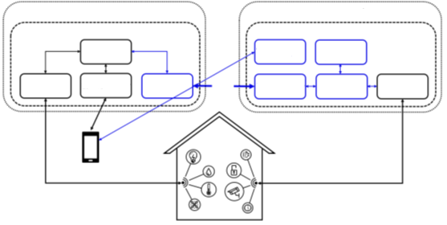
MFG #1 클라우드
MFG #2 클라우드
WAF
WAF
인증 서버
인증 기관
로드 밸런서
HCA 프록시
디지털 Twin
HCA 프록시
모바일 API
디지털 Twin
로드 밸런서
주택 보유자
그림 1-2 — HCA 구성요소 스키마

제조사 A 환경과 HCA 회원 B 환경에서 계정을 연결하는 것은 전적으로 가전기기 사용자(소유자)의 결정과 선택에 달려 있다. 또한, 가전기기 사용자는 제조사 A 환경의 동일한 계정에 추가 HCA 회원 C 또는 D의 다중 앱을 연결하여 여러 HCA 회원의 다중 앱으로 동일한 가전기기를 제어하고 모니터링할 수 있다.

다음의 본문에서 클라우드에 온보딩된 가전기기를 제어하고 모니터링할 수 있는 HCA C2C(클라우드 간) API(애플리케이션 프로그래밍 인터페이스)를 공개하는 HCA 제조사를 HCA API 생산자라고 한다. 클라우드와 C2C 인터페이스를 통해 모바일 앱으로 다른 HCA 제조사 클라우드의 가전기기를 제어, 모니터링하는 HCA 회원은 HCA API 소비자(즉, 생산자가 공개한 API를 사용함)이다. HCA 회원은 HCA API 생산자이자 소비자일 수 있다. 가전기기의 제어, 모니터링과 관련된 모든 데이터는 가전기기가 처음 온보딩된 HCA 제조사(HCA API 생산자) 클라우드 내에 항상 존재한다. 또한, 이 표준에 따라 HCA C2C API에 사용되는 표준화된 가전기기 제어와 모니터링 데이터는 정의에 따라 연결된 HCA API 소비자 클라우드에서도 사용할 수 있다. 단, 두 HCA 사용자 계정(생산자, 소비자)이 사용자에 의해 연결되고 사용자가 이러한 가전기기로의 연결을 명시적으로 승인한 경우에만 사용할 수 있다. 중앙화된 HCA 데이터 저장소는 없으며, 모든 데이터는 HCA 생산자와 HCA 소비자(연결된 경우)가 보관한다.

HCA 소비자 앱은 (HCA 소비자 클라우드를 통해) HCA 생산자 API("앱과 가전기기")를 사용할 수 있고, 이 표준문서에 표준화된 HCA C2C API 페이로드를 사용할 수 있다. 이와 동시에, 앱에서 콘텐츠가 노출되는 방식은 HCA에서 통일되지 않았으며, 앱의 공통된 룩앤필(look and feel)이 없고, 설계와 사용자 환경은 전적으로 공급자의 선택에 달려 있다.

HCA API의 세부내용

- HCA API는 전적으로 C2C(클라우드 간) 상호작용 원칙에 기반하며, 이 표준은 HCA 회원 클라우드 간의 C2C 상호작용만 표준화한다. 그리고 이 표준문서는 연결된 가전기기에 대한 직접적인 요구사항은 기술하지 않는다.
- C2C 상호 작용을 통해 가전기기에 대한 제조사 기반 커넥티비티를 조정하지 않고 기존의 또는 향후 연결된 가전기기를 포함시킬 수 있어 구현과 유지관리 비용을 감소시킬 수 있을 뿐만 아니라 유연성을 향상시키고 신속하게 채택할 수 있다.
- HCA C2C API를 통해 HCA 앱-가전기기 상호 작용을 가능하게 하는 것은 소비자 중심 솔루션("앱, 가전기기")으로, 다양한 제조사가 제공하는 소비자 환경을 개선하여 소비자에게 가치를 더해준다.
- C2C 설정을 사용하면 전체 참여자 솔루션과 회사 프로세스에 적용할 사이버 보안 모델을 지정하고 비용이 많이 소요되는 가전기기 인증 프로세스를 없앨 수 있다.
- 명시된것처럼, HCA API는 IoT 가전기기 사용에서 가장 흔한 기능의 간단한 최소한의 사양 그리고 HCA 제조사 간의 최소 공배수에 중점을 둔다. 일반적인 기능들을 간단하고 간결하게 정의하는 데 중점을 두고 있으며, HCA 제조사 간의 기능 최소 공배수에 초점을 맞춘다. 이를 통해 HCA API 표준을 빠르고 쉽게 채택할 수 있을 뿐만 아니라 더 복잡한 가전기기 기능에 대해 HCA 제조사 앱에서 소비자 환경을 차별화할 수 있다.

개요

HCA API 표준문서는 HCA C2C API 기능 사양사양, API(데이터 모델)를 통해 전달되는 페이로드 사양사양, API 구현/ 유지관리와 계정 연결의 사이버 보안 측면 사양사양 등 세 부분으로 구성된다.

표준 거버넌스

HCA 기술 작업 그룹에서 이 표준문서를 작성하고 갱신내용을 관리한다. 이 표준의 변경 관리는 HCA의 내규를 따라야 한다.

용어, 정의 및 약어

표 3-1 — 용어, 정의 및 약어
용어 | 정의
API | 애플리케이션 프로그래밍 인터페이스
API 소비자 | 사용자 앱을 대신해 API를 소비하는 클라우드 플랫폼
API 생산자 | 가전기기를 대신하여 API를 노출 제공하는 클라우드 플랫폼
C2C | 클라우드 간 통합 연결
HCA | 홈 커넥티비티 얼라이언스
HVAC | 난방, 환기, 냉방을 제어하는 시스템

인용표준과 참고표준

표 4-2 — IETF RFCs – 인용표준
참고문헌 | 설명
RFC 2119 | 요구사항 수준을 나타내기 위해 RFC에서 사용되는 식별부호
RFC 2818 | HTTP over TLS
RFC 6234 | 미국 보안 해시 알고리즘(SHA와 SHA 기반 HMAC와 HKDF)
RFC 6749 | OAuth 2.0 권한 부여 프레임워크
RFC 6750 | OAuth2.0 베어러 토큰 사용
RFC 7009 | 토큰 취소
RFC 7519 | JSON 웹 토큰
RFC 7662 | OAuth 2.0 토큰 검사
RFC 8725 | JSON 웹 토큰 현재 모범 사례

표 4-3 — 참고표준
링크 | 설명
OWASP Top 10 -2021 | 2021년 오픈 웹 애플리케이션 보안 프로젝트 상위 10개 취약점
OWASP API Security Project | 오픈 웹 애플리케이션 보안 프로젝트 API의 보안 프로젝트
OAuth 2.0 Security Best Current Practice | OAuth2.0 보안 모범 사례
APIsecuirty.io Top 10 | APISecurity.io는 API 보안과 관련된 모든 것을 다루는 커뮤니티 웹사이트이며, 링크는 API 상위 10개 취약점에 연결된다.
ENISA Cloud Computing Full Report | ENISA 클라우드 컴퓨팅 위험 평가 PDF
Cloud Security Alliance Cloud Controls Matrix | CCM과 CAIQ이 결합된 참고문헌의 버전 4
JWT Profile for Access Tokens | JSON 웹 토큰(JWT)과 사용 정보

HCA API 설명

이 섹션은 계정 연결과 가전기기 API를 포함하여 클라우드 간 연결을 통해 사용자와 상호 작용하는 가전기기에 대한 절차와 요구사항을 정의한다.

계정 연결

계정 연결의 목적은 API 소비자를 통해 사용자 계정을 사용자가 인증한 가전기기와 연결하고 API 생산자를 통해 인터페이스를 제공하는 것이다.

인증 코드 흐름(RFC 6749)과 베어러 토큰(RFC 6750)은 계정 연결 절차를 용이하게 하기 위해 사용된다. JSON 웹 토큰(RFC 7519)이 권고된다.

두 공급자 간 상호 합의에 따라 허용되는 공급자별 적용범위는 이 표준에서 다루지 않는다.

API 소비자가 요청한 적용범위를 기반으로 API 생산자는 부여할 범위를 결정하며, 이는 요청된 범위와 다를 수 있다.

범위 구현에 대한 권고사항은 보안 섹션 7.5.3의 일반 프레임워크를 참조한다.

가전기기 API

가전기기 API는 API 소비자가 API 생산자를 통해 가전기기를 점검, 작동, 구독하고 알림을 수신하는 데 사용된다.

예를 들어, 에어컨의 현재 모드 검색 같은 가전기기 프로필과 상태를 검색하려면 검색 API(5.2)를 사용해야 한다.

오븐 전원 켜기 같이 가전기기를 제어하려면 제어 API(5.3)를 사용해야 한다.

그리고 세탁기의 작동 상태 업데이트 구독 같은 가전기기의 알림을 구독, 수신하려면 구독, 알림 API(5.4)를 사용해야 한다.

API 생산자가 보낸 응답에는 요청이 성공했는지 또는 실패했는지를 나타내는 상태 코드가 포함된다(5.5).

이 표준문서에서 Correlation-ID와 subscriptionId의 값 유형은 UUID (RFC 4122)이다.

버전

API 버전은 URI 경로 세그먼트로 식별된다. 필요한 변경사항을 수용하면서 기존 연결과의 호환성을 유지하기 위하여 전략적으로 경로 구조 내의 API 버전이 높아진다. API 버전 상승은 기존 연결을 손상시킬 수도 있는 변경사항을 의미한다. API 버전은 데이터 모델과 별도로 관리된다.

API 검색

이 섹션의 API는 API 소비자가 API 생산자를 통해 4개 수준에서 가전기기 상태를 검색하는 데 사용된다.

흐름

그림 5-3 — 모든 또는 하나의 인증된 가전기기의 프로필과 상태 검색

그림 5-4 — 인증된 가전기기 또는 하나의 구성요소의 상태 검색

요청과 응답

검색에는 세 개의 수준이 있다(표 5-4 참조).

표 5-4 — 세 개의 수준에서 API 검색
HTTP 메서드 | 엔드포인트 | 설명
가져오기  GET | /v1/appliances/ | API 소비자는 API 생산자로부터 사용자의 모든 인증된 가전기기의 applianceprofile을 검색한다.
가져오기  GET | /v1/appliances/{applianceId} | API 소비자는 API 생산자로부터 사용자의 하나의 인증된 가전기기의 applianceprofile을 검색한다.
가져오기  GET | /v1/appliances/{applianceId}/status | API 소비자는 API 생산자로부터 사용자의 하나의 인증된 가전기기의 status를 검색한다.
가져오기  GET | /v1/appliances/{applianceId}/status/components/{componentId} | API 소비자는 API 생산자로부터 사용자의 인증된 하나의 구성요소 status를 검색한다.

표 5-5 — 검색 요청 요약
HTTP 요청 | 필드 | 설명 | 적합성
Header | Accept | API 소비자가 허용한 MIME 유형  API 생산자와 소비자는 JSON을 지원해야 한다. | M
Header | HCA-Content- Version | API 소비자가 허용한 페이로드 버전 | O
Header | Correlation-ID | 하나의 트랜잭션 명령을 식별하는 데 사용되는 식별자 | O
Header | Accept-Language | API 소비자가 선호하는 자연어와 로케일(ex> en-US) | O

표 5-6 — 검색 결과 요약
HTTP 응답 | 필드 | 설명 | 적합성
Header | Content-Type | 페이로드의 MIME 유형 | M
Header | Correlation-ID | 하나의 트랜잭션 명령을 식별하는 데 사용되는 식별자 | O
Payload | 보기는 부속서 A를 참조한다.
Status Code | 표 5-25를 참조한다.

제어 API

이 API는 API 소비자가 API 생산자를 통해 사용자의 인증된 가전기기의 하나 이상의 기능 상태를 변경하는 데 사용한다.

흐름

그림 5-5 — 가전기기 제어

요청과 응답

표 5-7 — 제어 API
HTTP 메서드 | 엔드포인트 | 설명
POST | /v1/appliances/{applianceId} | API 소비자가 사용자의 인증된 가전기기의 하나 이상의 기능 상태를 변경한다.

표 5-8 — 제어 요청 요약
HTTP 요청 | 필드 | 설명 | 적합성
Header | Content-Type | 페이로드의 MIME 유형 | M
Header | Correlation-ID | 하나의 트랜잭션 명령을 식별하는 데 사용되는 식별자 | O
Payload | 보기는 부속서 B를 참조한다.  API 소비자가 변경하려는 기능과 변경될 상태

표 5-9 — 제어 응답 요약
HTTP 응답 | 필드 | 설명 | 적합성
Header | Content-Type | 페이로드의 MIME 유형 | O
Header | Correlation-ID | 하나의 트랜잭션 명령을  식별하는 데 사용되는 식별자 | O
Status Code | 표 5-25를 참조한다.

구독과 알림 API

이 섹션의 API는 API 소비자가 API 생산자를 통해 가전기기의 알림을 구독, 수신하는 데 사용된다. 이러한 맥락에서 구독의 통제와 관리가 API 생산자에게 확실히 부여되도록 엄격한 데이터 테넌트 조치를 반드시 이행해야 한다. 이는 생산자 API를 통해 구독을 시작한 소비자에게만 구독에 대한 CRUD 작업을 수행할 권한이 부여된다는 것을 의미한다. 새로운 구독을 생성하고 기존 구독을 읽고 구독을 업데이트하거나 구독을 완전히 삭제하는 등의 작업에 대한 책임 및 권한은 전적으로 생산자에게 있다. 이러한 접근방식은 데이터 프라이버시와 보안을 보장할 뿐만 아니라 명확하고 체계적인 소유권 모델을 촉진하여 각 API 소비자는 다른 소비자의 간섭 없이 자신의 구독을 완전히 제어할 수 있다. 이 섹션의 API는 API 소비자가 API 생산자를 통해 가전기기의 알림을 구독, 수신하는 데 사용된다.

일반 절차

그림 5-6 — 구독과 알림 절차 개요

HMAC 인증

클라우드 간에 전송되는 이벤트가 타당한지 확인하기 위해 해시 기반 메시지 인증 코드(HMAC)를 사용하여 알림 요청을 검증한다. HMAC-SHA256은 이벤트 서명, 즉 “Authentication” 필드를 생성하고 검증하는 데 사용된다. 구독 API는 임시 secret, 즉 "“secret” 필드를 배포하는 데 사용된다. 자세한 내용은 RFC 6234를 참조한다.

API 소비자는 구독 요청 페이로드에 “secret”을 포함시켜 API 생산자에게 전송한다. "secret”은 API 소비자에 의해 생성되어 순환된다.

API 생산자는 수신된 “secret”와 알림 요청의 페이로드를 사용하여 표준 HMAC SHA256을 수행한다. 결과는 이벤트 알림 요청 헤더의 “Authentication” 필드에 포함된다.

API 소비자가 알림 요청을 수신하면 API 생산자처럼 동일한 문자열을 생성하고 자체 “secret”을 사용하여 HMAC 작업을 생성한다.

API 소비자 표준 HMAC SHA256 작업의 결과가 알림 요청의 “Authentication” 필드 값과 동일하면 알림 요청이 검증된다.

그렇지 않으면 API 소비자는 알림 요청을 무시한다.

구독 설정

구독을 설정하기 위하여 API 소비자는 API 생산자에게 구독 요청을 보내고 요청된 가전기기를 표시한다.

구독 요청에는 API 생산자가 나중에 이벤트 알림을 보낼 수 있도록 notificationUrl이 포함되어 있다.

API 생산자로부터 구독 응답을 받으면 구독이 설정된다. 구독 응답에는 구독 내의 이벤트 알림, 구독 취소 등의 모든 트랜잭션을 식별하는 subscriptionId가 포함되어 있다.

구독 API의 보기는 표 5-1을 참조한다.

표 5-10 — 구독 API의 보기
HTTP 메서드 | 엔드포인트 | 설명
POST | /v1/appliances/{applianceId}/subscriptions | 하나의 가전기기의 이벤트를 구독한다.

표 5-11 — 구독 요청 요약
HTTP 요청 | 필드 | 설명 | 적합성
Header | Content-Type | 페이로드의 MIME 유형 | M
Header | HCA-Content-Version | API 소비자가 제공하는 페이로드 버전 | O
Header | Correlation-ID | 하나의 트랜잭션 명령을 식별하는 데 사용되는 식별자 | O
Payload | notificationURL | API 생산자가 이벤트 알림을 보낼 API 소비자가 제공하는 URL
Payload | secret | 5.4.2를 참조한다.

표 5-12 — 구독 응답 요약
HTTP 응답 | 필드 | 설명 | 적합성
Header | Content-Type | 페이로드의 MIME 유형 | M
Header | Correlation-ID | 하나의 트랜잭션 명령을 식별하는 식별자 | O
Payload | subscriptionId | 이벤트 알림, 구독 취소 등의 구독 내 모든 트랜잭션을 식별하는 식별자
Status Code | 표 5-25를 참조한다.

이벤트 알림

이벤트가 가전기기에서 생성되면 API 생산자는 구독 요청에 제공된 notificationUrl에 알림 요청을 전송한다. 알림 요청에는 subscriptionId, 타임스탬프 및 생성된 이벤트가 포함된다. 그러면 API 소비자는 알림 요청이 성공적으로 수신되었는지를 표시하는 알림 응답을 보낸다.

표 5-13 — 알림 API
HTTP 메서드 | 엔드포인트 | 설명
POST | notificationURL | API 생산자가 API 소비자에게 이벤트 알림을 보낸다.

표 5-14 — 알림 요청 요약
HTTP 요청 | 필드 | 설명 | 적합성
Header | Content-Type | 페이로드의 MIME 유형 | M
Header | Correlation-ID | 하나의 트랜잭션 명령을 식별하는 데 사용되는 식별자 | O
Header | Authentication | 7.6 참조  16진수 형식의 페이로드의 HMAC 서명 | M
Payload | version | API 소비자가 제공하는 페이로드 버전
Payload | subscriptionId | 구독 응답의 subscriptionId
Payload | applianceId | 이벤트를 생성하는 가전기기의 ID
Payload | timestamp | 알림이 전송된 시간(ISO 8601 문자열)이 생성된다.
Payload | events | API 생산자가 생성한 이벤트는 부속서 C를 참조한다.

표 5-15 — 알림 응답 요약
HTTP 응답 | 필드 | 설명 | 적합성
Header | Correlation-ID | 하나의 트랜잭션 명령을 식별하는 식별자 | O
Status Code | 표 5-25를 참조한다.

구독 취소

구독을 취소하기 위해 API 소비자가 API 생산자에게 구독 취소 요청을 보낸다. 구독 취소 요청에는 URI의 구독 응답에서 얻은 subscriptionId가 포함된다.

표 5-16 — 구독 취소 API
HTTP 메서드 | 엔드포인트 | 설명
DELETE | /v1/appliances/subscriptions/{subscriptionId} | API 소비자가 API 생산자에게 구독 취소 요청을 보낸다.

표 5-17 — 구독 취소 요청 요약
HTTP 요청 | 필드 | 설명 | 적합성
Header | Correlation-ID | 하나의 트랜잭션 명령을 식별하는 데 사용되는 식별자 | O

표 5-18 — 구독 취소 응답 요약
HTTP 응답 | 필드 | 설명 | 적합성
Header | Correlation-ID | 하나의 트랜잭션 명령을 식별하는 데 사용되는 식별자 | O
Status Code | 표 5-25를 참조한다.

구독 나열

API 소비자는 언제든지 API 생산자의 모든 활성 구독을 검색할 수 있다. API 생산자는 응답으로서 subscriptionId의 목록을 반환한다.

표 5-19 — 구독 나열 API
HTTP 메서드 | 엔드포인트 | 설명
GET | /v1/appliances/subscriptions | API 소비자가 API 생산자의 모든 활성 구독을 검색한다.

표 5-20 — 구독 나열 요청 요약
HTTP 요청 | 필드 | 설명 | 적합성
Header | Accept | API 소비자가 허용한 MIME 유형 | M
Header | Accept | API 생산자와 소비자는 JSON을 지원해야 한다.
Header | Correlation-ID | 하나의 트랜잭션 명령을 식별하는 데 사용되는 식별자 | O

표 5-21 — A 구독 나열 응답 요약
HTTP 응답 | 필드 | 설명 | 적합성
Header | Content-Type | 페이로드의 MIME 유형 | M
Header | Correlation-ID | 하나의 트랜잭션 명령을 식별하는 데 사용되는 식별자 | O
Payload | (subscriptionId, applianceId) 쌍의 배열은 부속서 D를 참조한다.
Status Code | 표 5-25를 참조한다.

보안 암호 업데이트

이 API는 구독에 대한 보안 암호를 순환하는 데 사용된다.

표 5-22 — 보안 암호 업데이트 API
HTTP 메서드 | 엔드포인트 | 설명
PUT | /v1/appliances/subscriptions/{subscriptionId} | API 소비자가 API 생산자에게 보안 암호 업데이트를 보낸다.

표 5-23 — 보안 암호 업데이트 요약
HTTP 요청 | 필드 | 설명 | 적합성
Header | Correlation-ID | 하나의 트랜잭션 명령을 식별하는 데 사용되는 식별자 | O
Header | Content-Type | 페이로드의 MIME 유형 | M
Payload | secret | 5.4.2를 참조한다.

표 5-24 — 보안 암호 응답 요약
HTTP 응답 | 필드 | 설명 | 적합성
Header | Correlation-ID | 하나의 트랜잭션 명령을 식별하는 데 사용되는 식별자 | O
Status Code | 표 5-25를 참조한다.

상태 코드

표 5-25 — 상태 코드 목록
상태 코드 | 설명
200 | 성공  동기식 플랫폼의 경우, 제어 요청이 성공적으로 수신되면 API 생산자는 200을 반환한다.
202 | 비동기식 플랫폼의 경우, 제어 요청이 성공적으로 수신되면 API 생산자는 202를 반환한다.
204 | 콘텐츠 없음
400 | 잘못된 형식의 구문으로 인해 API 생산자가 요청을 이해할 수 없다.
401 | 요청이 승인되지 않았다. 일반적으로 헤더 필드에 액세스 토큰이 없다.
403 | 요청에 URL을 요청할 권한이 없다. 일반적으로 액세스 토큰의 범위가 올바르지 않다.
404 | 요청된 URL을 찾을 수 없다.
406 | 요청의 Accept 헤더 필드에서 식별된 미디어 유형은 API 생산자가 지원하지 않는다.
408 | 요청 시간 초과
426 | 사용되지 않거나 지원되지 않는 계약 버전을 사용하는 API 소비자
500 | 적어도 하나의 가전기기가 영구적인 오작동으로 인해 응답할 수 없다.
503 | 적어도 하나의 가전기기가 일시적인 과부하나 유지관리로 인해 응답할 수 없다. 응답에 요청을 다시 시도할 수 있는 지속 시간이 포함되어 있는 Retry-After 헤더가 포함될 수 있다.

HCA 데이터 모델

이 섹션은 홈 커넥티비티 얼라이언스(HCA) 회원이 제공하는 가전기기를 모니터링 및 제어하는 가전기기 데이터 표현 모델을 설명한다. HCA에는 대부분의 주요 스마트 가전기기, HVAC 시스템과 TV가 포함되어 있으며, 이 표준문서에 표현된 데이터 모델은 HCA C2C(클라우드 간)의 기본 구성요소이다.

표기법

표 6-26 — 기능 표기법
표기법 | 설명
Mandatory(M) | 표준에서 필수 또는 M으로 표시된 특징이나 기능은 해당 특징이나 기능이 구현되어야 한다는 것을 나타낸다.
Optional(O) | Optional 또는 O로 표시된 특징이나 기능은 필수는 아니지만, 이러한 특징이나 기능이 가전기기에서 지원되면 HCA 회원이 제공하는 가전기기 간 상호 운용성을 최대한 활용하기 위해 구현하는 것이 좋다.

버전

데이터 모델의 버전은 6.4의 보기에서 “version” 필드로 식별된다. 데이터 모델 버전은 HCA API과 별도로 관리된다. 데이터 모델 버전 관리가 표준문서 버전과 일치한다. 이 표준문서에서 다루고 정의하는 데이터 모델은 버전 2.0이다.

데이터 유형

다음 표에는 명령, 속성과 관련된 데이터 유형 목록을 포함한다.

표 6-27 — 데이터 유형
데이터 유형 | 보기 | 설명
string | “this is a string” | 문자열. 문자열에 가능한 값을 제한하는 정규 표현식 패턴 속성을 정의할 수 있다.
integer | 5 | 정수. 가능한 값의 범위를 제한하기 위한 한계를 정의할 수 있다.
number | 5.5 | 분수 값을 가질 수 있는 숫자. 가능한 값의 범위를 제한하기 위한 한계를 정의할 수 있다.
boolean | true | 참 또는 거짓
object | {“x”: 12, “y”: 24} | 값의 유형이 서로 다를 수 있는 이름 값 쌍의 맵
array | [“heat”, ”cool”] | 단일 유형의 값 목록

속성과 명령에는 가능한 값에 대한 제약조건이 있을 수 있다. 사용 가능한 제약조건 유형은 속성 유형에 따라 달라진다. 그리고 배열과 개체 유형의 요소에도 제약조건이 있을 수 있다.

문자열 제약 조건

문자열은 maxLength, pattern, enum 제약조건으로 제한될 수 있다.

maxLength

문자열은 지정된 길이보다 길지 않도록 제한될 수 있다. 다음의 보기에서 제목 속성은 255자를 넘을 수 없다.

"title": {
"schema": {
"type": "object", "properties": {
"value": {
"type": "string",
"maxLength": 255
}
……
그림 6-7 — maxLength 제약 조건

pattern

정규 표현식을 사용하여 문자열을 일치시킬 수 있다. pattern 은 특히 URL과 ISO 8601 시간/날짜 문자열에 유용하다. 다음의 보기에는 ISO 8601 문자열이어야 하는 startTime 속성이 있다.

"startTime": {
"schema": {
"type": "object", "properties": {
"value": {
"type": "string",
"pattern": "^(?:[1-9]\\d{3}-?(?:(?:0[1-9]|1[0-2......
}
……
그림 6-8 — Pattern 제약 조건

enum

enum 값은 속성을 문자열로 입력하고 허용되는 유효한 값 목록을 제공하여 정의할 수 있다.

"lock": {
"schema": {
"type": "object",
"properties": {
"value": {
"type": "string",
"enum": {
"locked",
"unlocked", "jammed"
}
……
그림 6-9 — Enum 제약 조건

정수와 숫자 제약조건

정수와 숫자 값은 최소값, 최대값 또는 이 둘 다로 제한될 수 있다. 다음은 0∼15볼트로 제한된 batteryVoltage 속성을 갖는다.

"batteryVoltage": { "schema": {
"type": "object", "properties": {
"value": {
"type": "number", "minimum": 0,
"maximum": 15
}
……
그림 6-10 — 정수와 숫자 제약 조건

비 기본형

기본 문자열, 정수, 숫자, 부울 유형 이외에 속성 값은 다른 유형으로 구성된 데이터 구조로 정의할 수 있다. 개체와 배열 유형 모두 지원된다.

개체 유형

속성은 익명 또는 유형이 지정된 개체로 정의될 수 있다. 가장 간단한 개체 유형은 익명이며 특정 값으로 설정할 수 있다.

"audioStream": { "schema": {
"type": "object", "properties": {
"value": {
"title": "Stream Descriptor", "type": "object"
}
},
……
그림 6-11 — 개체 유형 속성

배열 유형

배열 속성은 단일 유형의 순서가 있는 목록이다. 다음은 값이 열거형 문자열인 배열 속성의 보기이다.

"supportedThermostatFanModes": { "schema": {
"type": "object", "properties": {
"value": {
"type": "array", "items": {
"title": "ThermostatFanMode", "type": "string",
"enum": [
"auto", "circulate",
"followschedule", "on"
]
}
}
}
……
그림 6-12 — 배열 유형 속성

가전기기 프로필

가전기기 프로필은 가전기기의 전체 요약과 기능을 나타내며, 구성요소(가전기기 프로필에 기능을 포함하고 그룹화하는 데 사용됨)를 포함한다. 가전기기는 여러 개의 하위 가전기기로 구성될 수 있다. (예를 들면 HVAC에는 여러 개의 하위 에어컨이 있고, 가스레인지에는 여러 개의 불꽃 구멍/난방 구역이 있을 수 있으며, 레인지 후드에는 주요 구성요소와 조명/램프가 포함되어 있다.). 가전기기 프로필에는 적어도 하나의 구성요소(예를 들면 “main”)가 반드시 있어야 한다. 각 구성요소에는 적어도 하나의 기능이 반드시 포함되어야 한다. 또한, 각 구성요소에는 구성요소가 속하고, 가전기기 유형을 나타내는 applianceType 필드가 반드시 있어야 하고, 6.5에 제시된 가전기기 유형 목록에서 선택할 수 있다. 그림 6-13은 HCA 가전기기의 모델 다이어그램을 나타낸다.

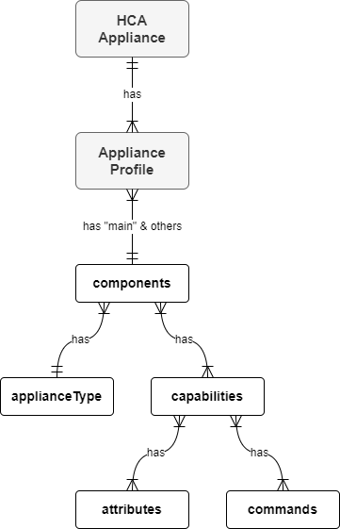
그림 6-13 — HCA 가전기기 모델 다이어그램

"main" 구성요소의 applianceType ("id" : "main")은 해당 물리적​가전기기를 나타낸다. 따라서 다음의 보기 가전기기 스키마(그림 6-14)에서 물리적 가전기기 “Refrigerator”는 세 개의 구성요소(Refrigerator, Freezer 및 IceMaker)로 구성된다.

{
“version”:”2.0” "appliances": [
{
"id": "string",
"friendlyName": "string",
"manufacturerName": "string", "modelName": "string",
"healthStatus": "online",
" components": [
{
"id": "main",
"label": "main",
"applianceType":"Refrigerator", "capabilities": [
{
"id": "hca.temperature",
},
{
"id": "hca.doorSensor",
},
{
"id": "hca.refrigeratorMode",
}
]
},
{
"id": "myFreezer",
"label": "My Freezer",
"applianceType": "Freezer",
"capabilities": [ ~~ ]
},
{
"id": "myIceMaker",
"label": "My Ice Maker",
"applianceType": "IceMaker",
"capabilities": [ ~~ ]
}
]
}
]
}
그림 6-14 — 예시 가전기기 프로필(냉장고)

HVAC 시스템은 4개의 구성요소(2개의 HVAC, 공기청정기, 가습기 및 제습기)로 구성된 가전기기 프로필의 또 다른 보기는 다음과 같다 (그림 6-15).

{
“version”:”2.0” "appliances": [
{
"id": "string",
"friendlyName": "My HVAC System", "manufacturerName": "string",
"modelName": "string", "healthStatus": "online", "components": [
{
"id": "main",
"label": "main",
"applianceType":"HVAC", "capabilities": [ ~~ ]
},
{
"id": "mySubHVAC",
"label": "Sub Air Conditioner", "applianceType":"HVAC",
"capabilities": [ ~~ ]
},
{
"id": "myAirPurifier",
"label": "My Air Purifier",
"applianceType":"AirPurifier", "capabilities": [ ~~ ]
},
{
"id": "myHumidifier",
"label": "My Humidifier",
"applianceType":"Humidifier", "capabilities": [ ~~ ]
},
{
"id": "myDehumidifier",
"label": "My Dehumidifier",
"applianceType":"Dehumidifier", "capabilities": [ ~~ ]
}
]
}
]
}
그림 6-15 — 가전기기 프로필의 보기(HVAC)

가전기기 프로필 속성에 대한 자세한 설명은 표 6-28에 나열되어 있고, 여기에서 M은 필수 필드를 그리고 O는 선택 필드를 나타낸다.

표 6-28 — 가전기기 프로필의 속성
가전기기 프로필
이름 | 유형 | 설명 | M/O
id | string | 가전기기의 고유 식별자. 이는 HCA 가전기기 API의 검색과 제어 API URI에 있는 “applianceId”에 해당한다.  가전기기 ID의 정의에 대한 구체적인 규칙은 없지만, 가전기기 간에는 고유해야 하며 최대 길이는 256바이트이다. 또한, URL에 악성 문자가 포함되어서는 안 된다. | M
components | array | 최소한 하나의 구성요소(즉, “main”)를 제공하여야 한다. 또한, healthStatus가 오프라인인 경우에도 제조사 앱에서 가전기기를 렌더링하는 데 도움이 되도록 가전기기 프로필에 구성요소 필드를 반드시 제공해야 한다. | M
healthStatus | enum | 가전기기의 온라인, 오프라인 상태를 나타낸다. 하드웨어 또는 네트워크 문제 등 여러 가지 이유로 가전기기가 오프라인 상태가 될 수 있다. 이 속성은 가전기기의 연결 상태를 확인하여 사용자에게 더 나은 가시성을 제공한다. | M
friendlyName | string | 사용자에게 보이는 가전기기의 레이블 | O
manufacturerName | string | 가전기기 제조사의 이름 | O
modelName | string | 가전기기의 고유 모델 번호 | O

또한, 각 구성요소의 속성은 표 6-29에 자세히 나와 있다.

표 6-29 — 구성요소의 속성
구성요소
이름 | 유형 | 설명 | M/O
id | string | 구성요소의 식별자.  이는 HCA 가전기기 API의 검색과 제어 API URI에 있는 “componentId”에 해당한다. 구성요소 ID는 가전기기 내의 구성요소 간에 고유해야 한다. | M
label | string | 사용자에게 보이는 구성요소의 레이블 | O
applianceType | string | 이 구성요소의 가전기기 유형 | M
capabilities | array | 각 구성요소에는 최소한 하나의 기능이 반드시 포함되어야 한다. | M

표 6-5 — 기능의 속성
기능
이름 | 유형 | 설명 | M/O
id | string | 기능에 대한 식별자 | M
labels | LabelStruct | 부속서 E에 정의된 모드 enum 값을 포함하여 기능에 사용되는 enum 값에 매핑되는 '라벨링' 데이터.  ‘LabelStruct’는 ‘locale’ 속성 이름을 갖는 지역과 언어 코드 그리고 ‘supportedModes’ 또는 ‘supportedSystemModes’ 등의 기능에 정의된 특성 이름의 속성 이름을 갖는 ‘labeling’ 데이터로 구성된다.  {  "locale":"tr-TR",  "supportedModes":[  {"name":"cubed","text":"kübik"},  {"name":"crushed","text":"ezilmiş"}  ]  }  API 소비자는 '/appliances'를 호출할 때 http 요청 헤더에 'Accept-Language' 필드를 넣을 수 있다. 보기는 부속서 A를 참조한다. | O

가전기기 유형

HCA는 다양한 유형의 가전기기를 지원한다. 이 표준은 HCA 가전기기 간 상호 운용성을 지원하기 위해 정의된 가전기기 표준문서 세트이다. 가전기기 유형의 기능은 여러 기능의 조합에서 나온다. HCA에서 지원하는 가전기기 유형은 알파벳순으로 다음과 같이 제시된다.

공기 청정기

표 6-30 — 공기청정기 기능
기능 | 설명 | M/O
hca.switch | 가전기기를 켜거나 끈다. | M
hca.airQuality | 현재 공기 질 수준을 가져온다. | O
hca.dustPM1 | 현재 PM1 먼지 수치를 가져온다. | O
hca.dustPM10 | 현재 PM10 먼지 수치를 가져온다. | O
hca.dustPM25 | 현재 PM25 먼지 수치를 가져온다. | O
hca.fanDirection | 팬 방향을 가져오거나 설정한다. | O
hca.fanMode | 팬 모드를 가져오거나 설정한다. | O
hca.indoorHumidity | 현재 실내 습도 수준을 가져온다. | O
* M/O: 필수/선택

가스레인지

표 6-31 — 가스레인지 기능
기능 | 설명 | M/O
hca.switchState | 스위치 켜기 또는 끄기 상태를 가져온다. | M
hca.cooktopState | 가스레인지의 작동 상태를 가져온다. | O
hca.remoteControlStatus | 원격 제어 상태 값을 가져온다. | O
* M/O: 필수/선택

식기 세척기

표 6-32 — 식기 세척기 기능
기능 | 설명 | M/O
hca.switchState | 스위치 켜기 또는 끄기 상태를 가져온다. | M
hca.dishWasherState | 식기 세척기의 작동 상태 가져오거나 설정한다. | M
hca.dishWasherMode | 식기 세척기의 모드를 가져오거나 설정한다. | O
hca.remoteControlStatus | 원격 제어 상태 값을 가져온다. | O
* M/O: 필수/선택

건조기

표 6-33 — 건조기 기능
기능 | 설명 | M/O
hca.switchState | 스위치 켜기 또는 끄기 상태를 가져온다. | M
hca.dryerState | 건조기의 현재 작동 상태를 가져오거나 설정한다. | M
hca.dryerMode | 건조기의 사이클 모드를 가져오거나 설정한다. | O
hca.remoteControlStatus | 원격 제어 상태 값을 가져온다. | O
* M/O: 필수/선택

전기 자동차 충전기

표 6-34 — 전기 자동차 기능
기능 | 설명 | M/O
hca.evcState | 전기 자동차 충전기 작동을 설정하고 현재 상태를 가져온다. | M
hca.evcChargeState | 전기 자동차 충전기의 충전 상태와 충전 세션 정보를 가져온다. | O
* M/O: 필수/선택

냉동고

표 6-35 — 냉동고 기능
기능 | 설명 | M/O
hca.temperature | 온도 설정값을 가져오거나 설정한다. | M
hca.doorSensor | 도어 센서 상태를 가져온다. | O
hca.freezerMode | 냉동고 모드를 가져오거나 설정한다. | O
* M/O: 필수/선택

HVAC

HVAC에는 설정값 수의 측면에서 두 가지 유형이 있다. 단일 설정값이 있는 HVAC의 경우, 하나의 설정값이 '시스템 모드'에 상관 없이 냉방과 난방에 핵심적인 역할을 한다. 이런 유형의 HVAC가 '자동' 모드로 설정되면 장치는 하나의 설정값으로 자동으로 가열 또는 냉각되어야 한다.

이중 설정값이 있는 HVAC의 경우, 두 개의 설정값이 컴포트 밴드 (comfort band)로 작용한다. 단일 설정값이 있는 HVAC와 달리, 두 개의 설정값이 있는 HVAC는 냉방 coolingSetpoint와 heatingSetpoint로 나타내는 명확한 컴포트 밴드를 갖는다. 이런 유형의 HVAC가 '자동' 모드로 설정되면 장치는 컴포트 밴드를 유지하려고 자동으로 가열 또는 냉각되어야 한다.

두 유형의 HVAC가 동일한 가전기기 유형인 'HVAC'를 가지지만, 이를 구별하기 위해서는 두 개의 별도의 명시적 명칭이 있는 기능이 사용된다. ‘hca.singleSetpoint’는 단일 설정값 HVAC에 사용되고, 이중 설정값 HVAC에는 ‘hca.dualSetpoint’가 사용된다.

표 6-36 — HVAC 기능
기능 | 설명 | 단일 설정값 HVAC | 이중 설정값 HVAC
hca.switch | 가전기기를 켜거나 끈다. | M | M
hca.indoorTemperature | 현재 실내 온도를 가져온다. | M | M
hca.fanDirection | 팬 방향을 가져오거나 설정한다. | O | O
hca.fanMode | 팬 모드를 가져오거나 설정한다. | O | O
hca.fanSpeed | 팬 속도를 가져오거나 설정한다. | O | O
hca.hvacState | HVAC 작동 상태를 가져온다. | O | O
hca.hvacRunMode | HVAC 실행 모드를 가져오거나 설정한다. | O | O
hca.hvacSystemMode | HVAC 모드를 가져오거나 설정한다. | O | O
hca.indoorHumidity | 현재 실내 습도 수준을 가져온다. | O | O
hca.singleSetpoint | 단일 설정값 HVAC에 대한 온도 설정값을 가져오거나 설정한다. | O | X
hca.dualSetpoint | 이중 설정값 HVAC에 대한 온도 설정값을 가져오거나 설정한다. | X | O
* M/O: 필수/선택
*X: 제외됨

가습기/제습기

표 6-37 — 가습기/제습기 기능
기능 | 설명 | M/O
hca.switch | 가전기기를 켜거나 끈다. | M
hca.fanDirection | 팬 방향을 가져오거나 설정한다. | O
hca.fanMode | 팬 모드를 가져오거나 설정한다. | O
hca.indoorHumidity | 현재 실내 습도 수준을 가져온다. | O
hca.indoorTemperature | 현재 실내 온도 수준을 가져온다. | O
* M/O: 필수/선택

제빙기

표 6-38 — 제빙기 기능
기능 | 설명 | M/O
hca.iceMakerMode | 제빙기 모드를 가져오거나 설정한다. | O
* M/O: 필수/선택

오븐

표 6-39 — 오븐 기능
기능 | 설명 | M/O
hca.ovenState | 오븐의 현재 작동 상태를 가져온다. | M
hca.ovenMode | 오븐 모드를 가져오거나 설정한다. | O
hca.currentTemperature | 현재 장치의 온도를 가져온다. | O
hca.remotecontrolStatus | 원격 제어 상태 값을 가져온다. | O
* M/O: 필수/선택

레인지 후드

표 6-40 — 레인지 후드 기능
기능 | 설명 | M/O
hca.switch | 가전기기를 켜거나 끈다. | M
hca.fanMode | 팬 모드를 가져오거나 설정한다. | O
* M/O: 필수/선택

냉장고

표 6-41 — 냉장고 기능
기능 | 설명 | M/O
hca.temperature | 온도 설정값을 가져오거나 설정한다. | M
hca.doorSensor | 도어 센서 상태를 가져온다. | O
hca.refrigeratorMode | 냉장고 모드를 가져오거나 설정한다. | O
* M/O: 필수/선택

로봇 청소기

표 6-42 — 로봇 청소기 기능
기능 | 설명 | M/O
hca.battery | 현재 배터리 수준을 가져온다. | M
hca.robotCleanerState | 현재 작동 상태를 가져오거나 설정한다. | M
hca.robotCleanerMode | 로봇 청소기 모드를 가져오거나 설정한다. | O
* M/O: 필수/선택

TV

표 6-43 — TV 기능
기능 | 설명 | M/O
hca.switch | 가전기기를 켜거나 끈다. | M
hca.tvChannel | TV 채널을 설정한다. | M
hca.audioVolume | TV 오디오 볼륨을 설정한다. | M
hca.audioMute | 오디오 음소거 상태를 설정한다. | M
hca.mediaInputSource | TV 미디어 입력 소스를 가져오거나 설정한다. | O
hca.dPadNavigation | D-PAD 탐색 키를 TV로 설정한다. | O
hca.launchApp | TV에서 앱을 실행한다. | O
hca.mediaPlayback | 미디어 재생 제어 키를 TV로 설정한다. | O
* M/O: 필수/선택

세탁기

표 6-44 — 세탁기 기능
기능 | 설명 | M/O
hca.switchState | 스위치 켜기 또는 끄기 상태를 가져온다. | M
hca.washerState | 세탁기의 현재 작동 상태를 가져오거나 설정한다. | M
hca.remoteControlStatus | 원격 제어 상태 값을 가져온다. | O
hca.washerMode | 세탁기의 사이클 모드를 가져오거나 설정한다. | O
* M/O: 필수/선택

온수기

표 6-45 — 온수기 기능
기능 | 설명 | M/O
hca.switch | 가전기기를 켜거나 끈다. | M
hca.temperature | 온도 설정값을 가져오거나 설정한다. | M
hca.waterSensor | 물 센서 상태를 가져온다. | O
* M/O: 필수/선택

기능

HCA 기능은 특정 가전기기를 기본 기능으로 추상화하는 기능적 구성 요소이다. 애플리케이션은 기능에 기초하여 가전기기와 상호 작용하므로 가전기기가 제공하는 기능을 이해하면 가전기기의 지원 기능을 알 수 있다.

기능 자체는 속성과 명령으로 나뉜다. 특성은 가전기기의 정보나 속성 상태를 나타내고 명령은 가전기기의 기능을 제어한다. 일반적으로 명령은 특성을 제어하는​데 사용된다. 이로 인해 제어되는 특성의 상태가 변경된다(모니터링에만 사용되는 기능에는 명령이 포함되지 않다.) 각 기능에 대한 자세한 설명은 알파벳순으로 아래에 나와 있다.

'상태'와 '진행' 특성 모두가 포함되어 있는 기능의 경우, 두 특성은 서로의 현재 값에 바인딩된다. 따라서 기능이 모순되는 '상태'와 '진행' 값(예를 들면 '상태'가 '실행 중'이고 '진행'이 '준비')을 얻는 것을 방지하는 것이 좋다.

일부 HCA 기능에는 'remainingTime'과 'completionTime' 특성 모두가 포함된다. 'remainingTime' 또는 'completionTime'을 자주 업데이트하면 많은 네트워크 트래픽과 비용이 발생할 수 있다. 'remainingTime' 유지와 관련된 네트워크 트래픽에 대한 우려가 있는 경우 'completionTime'을 사용할 수 있으며 그 반대의 경우도 마찬가지이다. 이 두 개가 동시에 지원될 수 있다.

airQuality

측정된 공기의 질 수준을 가져온다.

표 6-46 — 기능 스키마 – hca.airQuality
특성
이름 | 설명 | 유형 | 값
level | 공기의 질 수준 | enum | - good  - poor  - average  - veryPoor  - invalid

오디오 음소거

오디오 음소거 상태를 설정한다.

표 6-47 — 기능 스키마 – hca.audioMute
명령
이름 | 설명
mute( ) | 오디오를 음소거 상태로 설정한다.
unmute( ) | 오디오를 음소거 해제 상태로 설정한다.
setMute(mute) | 오디오 음소거 상태를 설정한다.
명령 인수
이름 | 설명 | 유형
Mute | 설정할 음소거 상태 | enum  - muted  - unmuted

오디오 볼륨

오디오 볼륨을 설정한다.

표 6-48 — 기능 스키마 – hca.audioVolume
명령
이름 | 설명
setVolume(volume) | 오디오 볼륨 레벨을 설정한다.
volumeDown( ) | 오디오 볼륨을 1만큼 감소시킨다. 음소거 상태인 경우 음소거되기 이전의 볼륨 상태에 기초하여 감소한다.
volumeUp( ) | 오디오 볼륨을 1만큼 증가시킨다. 음소거 상태인 경우 음소거되기 이전의 볼륨 상태에 기초하여 증가한다.
명령 인수
이름 | 설명 | 유형
volume | 0∼100의 정규화된 값으로 설정될 볼륨 수준. 0 값은 음소거 상태를 나타낸다. | integer

배터리

현재 배터리 수준을 검색한다.

표 6-49 — 기능 스키마 – hca.battery
특성
이름 | 설명 | 유형 | 값
battery | 배터리의 현재 상태 | integer | 0∼100의 정규화된 값

현재 온도

장치의 현재 온도를 가져온다. 이는 모니터링을 목적으로 하는 것이 아니라, 장치가 얼마나 가열 또는 냉각되었는지 사용자에게 미리 알려서 적절한 조치를 취할 수 있도록 하기 위함이다. 그리고, 높은 정밀도를 가질 필요가 없다.

온도 업데이트 이벤트가 자주 발생하면 누적되어 막대한 네트워크 비용이 초래될 수 있다. 이 기능에 대한 이벤트 발생 횟수를 분당 6회 이하로 제한하는 것이 좋다.

표 6-50 — 기능 스키마 – hca.currentTemperature
특성
이름 | 설명 | 유형 | 값
temperature | 현재 온도를 보고하는 장치의 온도(섭씨 온도계로 0.1 °C 단위로 표시) | integer

도어 센서

도어 상태의 값을 검색한다.

표 6-51 — 기능 스키마 – hca.doorSensor
특성
이름 | 설명 | 유형 | 값
door | 도어 센서의 현재 상태 | enum | - opened  - closed

가스레인지 상태

가스레인지의 작동 상태를 가져온다. 이 상태는 “main” 구성요소에 포함된 경우 가스레인지 장치의 전체 상태뿐만 아니라 화구/가열 영역당 작동 상태를 나타낼 수도 있다.

표 6-52 — 기능 스키마 – hca.cooktopState
특성
이름 | 설명 | 유형 | 값
state | 가스레인지의 현재 작동 상태 | enum | - ready  - running  - paused  - finished
temperatureLevel | 구멍/가열 영역에 설정된 현재 온도 수준 | string

dishWasherMode

식기 세척기 사이클 모드(프로그램)를 가져오거나 설정한다.

표 6-53 — 기능 스키마 – hca.dishWasherMode
특성
이름 | 설명 | 유형 | 값
mode | 현재 사이클 모드 | enum | “others”  (모드가 supportedModes에 속하지 않는 경우)
supportedModes | 명령 setMode()를 통해 원격으로 설정할 수 있는 지원되는 사이클 모드 | array of enums | - normal  - auto  - quick  - eco  - intense
명령
이름 | 설명
setMode(mode) | 식기 세척기 사이클 모드(프로그램)를 설정한다.
명령 인수
이름 | 설명 |  | 유형
mode | 설정할 사이클 모드(supportedModes 중 하나) |  | enum

dishWasherState

식기 세척기의 작동과 사이클 진행 상태를 가져오거나 설정한다.

표 6-54 — 기능 스키마 – hca.dishWasherState
특성
이름 | 설명 | 유형 | 값
state | 식기 세척기의 현재 작동 상태 | enum | - ready  - running  - paused  - stopped  - delayed
supportedCommands | 식기 세척기의 지원되는 상태 명령 | array of enums | - run  - pause  - stop
progress | 식기 세척기의 현재 사이클 진행 상태 | enum | - washing  - drying  - rinsing  - finished
remainingTime | 완료까지 남은 시간 | string | ISO 8601 지속 시간  Null(지원되지 않을 경우)
completionTime | 예상 완료 시간 | string | ISO 8601 시간  Null(지원되지 않을 경우)
명령
이름 | 설명
setState(command) | 식기 세척기의 기계(작동) 상태를 설정한다(supportedCommands 중 하나).
명령 인수
이름 | 설명 | 유형 | 값
command | 설정할 기계 상태 | enum | - run  - pause  - stop

dPadNavigation

D-PAD 탐색 키를 TV로 설정한다.

표 6-55 — 기능 스키마 – hca.dPadNavigation
명령
이름 | 설명
setKey(value, state) | 입력 키
명령 인수
이름 | 설명 | 유형 | 값
value | 키의 값을 설정한다. | enum | - menu  - home  - enter  - up  - down  - right  - left  - return  - exit
state | 키의 상태를 설정한다. | enum | - pressRelease (pressed and released)  - press  - release

dryerMode

건조기 사이클 모드(프로그램)를 가져오거나 설정한다.

표 6-56 — 기능 스키마 – hca.dryerMode
특성
이름 | 설명 | 유형 | 값
mode | 현재 사이클 모드 | enum | “others”  (모드가 supportedModes에 속하지 않는 경우)
supportedModes | 명령 setMode()를 통해 원격으로 설정할 수 있는 지원되는 사이클 모드 | array of enums | - normal  - mix  - quickDry  - timeDry  - antiWrinkle
명령
이름 | 설명
setMode(mode) | 건조기 사이클 모드(프로그램)를 설정한다.
명령 인수
이름 | 설명 |  | 유형
mode | 설정할 사이클 모드(supportedModes 중 하나) |  | enum

dryerState

건조기의 작동과 사이클 진행 상태를 가져오거나 설정한다.

표 6-57 — 기능 스키마 – hca.dryerState
특성
이름 | 설명 | 유형 | 값
state | 건조기의 현재 작동 상태 | enum | - running  - paused  - ready
supportedCommands | 건조기의 지원되는 상태 명령 | array of enums | - run  - pause  - stop
progress | 건조기의 현재 사이클 진행 상태 | enum | - ready  - delayed  - drying  - cooling  - preheating  - tumbling  - finished
remainingTime | 완료까지 남은 시간 | string | ISO 8601 지속 시간  Null(지원되지 않을 경우)
completionTime | 예상 완료 시간 | string | ISO 8601 시간  Null(지원되지 않을 경우)
명령
이름 | 설명
setState(command) | 건조기의 기계(작동) 상태를 설정한다(supportedCommands 중 하나).
명령 인수
이름 | 설명 | 유형 | 값
command | 설정할 기계 상태 | enum | - run  - pause  - stop

dualSetpoint

이중 설정값 HVAC에 대한 목표 온도 설정값을 가져오거나 설정한다. ‘auto’ 시스템 모드에서 이중 설정값 HVAC는 ‘coolingSetpoint’ and ‘heatingSetpoint’로 표현되는 하한과 상한으로 정의된 편안함 범위 내에서 온도를 유지한다. ‘heat’ 시스템 모드에서 이러한 HVAC는 ‘heatingSetpoint’로 표현되는 온도를 목표로 하고, ‘cool’ 시스템 모드에서는 '‘coolingSetpoint’가 목표 온도에 사용된다.

'hca.dualSetpoint'를 지원하는 HVAC 가전기기는 현재 설정값이 요청되면 현재 HVAC 시스템 모드와 상관 없이 항상 난방과 냉방 설정값 모두를 반환하여야 한다.

표 6-58 — 기능 스키마 – hca.dualSetpoint
특성
이름 | 설명 | 유형 | 값
coolingSetpoint | 현재 목표 냉각 설정값(섭씨) | TemperatureStruct
heatingSetpoint | 현재 목표 난방 설정값(섭씨) | TemperatureStruct
명령
이름 | 설명
changeSetpoint(coolingSetpoint, heatingSetpoint) | 목표 온도 설정값을 설정한다.  ‘auto’ 모드에서는 두 설정값 모두 목표 설정값으로 사용되지만, 다른 모드에서는 두 설정값 중 하나만을 주어진다. ‘cool’ 모드에서는 coolingSetpoint가 사용된다.  ‘heat’ 모드에서는 heatingSetpoint가 사용된다.
명령 인수
이름 | 설명 | 유형 | 값
coolingSetpoint | 설정할 냉방 설정값(섭씨) | number
heatingSetpoint | 설정할 난방 설정값(섭씨) | number

dustPM1

측정된 PM1.0 먼지 수치를 가져온다.

표 6-59 — 기능 스키마 – hca.dustPM1
특성
이름 | 설명 | 유형 | 값
level | 입방미터당 마이크로그램 단위의 PM1.0 먼지 수치(𝜇𝑔⁄𝑚³) | integer

dustPM10

측정된 PM10 먼지 수치를 가져온다.

표 6-60 — 기능 스키마 – hca.dustPM10
특성
이름 | 설명 | 유형 | 값
level | 입방미터당 마이크로그램 단위의 PM10 먼지 수치() | integer

dustPM25

측정된 PM2.5 먼지 수치를 가져온다.

표 6-61 — 기능 스키마 – hca.dustPM25
특성
이름 | 설명 | 유형 | 값
level | 입방미터당 마이크로그램 단위의 PM2.5 먼지 수치() | integer

evcChargeState

전기 자동차 충전기의 충전 상태와 충전 세션 정보를 가져온다.

표 6-62 — 기능 스키마 – hca.evcChargeState
특성
이름 | 설명 | 유형 | 값
state | 전기 자동차 충전기의 현재 충전 상태 | enum | - started  - paused  - stopped
session | 전기 자동차 충전기의 현재 충전 진행 상태 | SessionStruct | 상태가 중지되면 Null이다.

SessionStruct는 현재 세션의 충전 진행 상황을 나타내며 다음과 같은 속성으로 구성된다.

표 6-63 — SessionStruct
이름 | 설명 | 유형 | 값
consumption | 현재 충전 세션의 순간 총 에너지 소비량(kWh) | number | 3.7
elapsedTime | 충전 세션 시작 이후 경과된 시간 | string | ISO 8601  기간(duration)  Null(지원되지 않을 경우)
startTime | 충전 세션의 시작 시간 | String | ISO 8601  날짜(date)  Null(지원되지 않을 경우)

evcState

전기 자동차 충전기의 작동과 사이클 진행 상태를 가져오거나 설정한다.

표 6-64 — 기능 스키마 – hca.evcState
특성
이름 | 설명 | 유형 | 값
state | 전기 자동차 충전기의 현재 작동 상태 | enum | - ready  - preparing  - charging  - delayed  - paused  - finishing  - unavailable
supportedCommands | 전기 자동차 충전기의 지원되는 상태 명령 | array of enums | - start  - pause  - stop
명령
이름 | 설명
setState(command) | 전기 자동차 충전기의의 기계(작동) 상태를 설정한다(supportedCommands 중 하나).
명령 인수
이름 | 설명 | 유형 | 값
command | 설정할 기계 상태 | enum | - start  - pause  - stop

fanDirection

팬 방향을 가져오거나 설정한다.

표 6-65 — 기능 스키마 – hca.fanDirection
특성
이름 | 설명 | 유형 | 값
fanDirection | 현재 팬 방향 | enum | “others”  (모드가 supportedFanDirections에 속하지 않는 경우)
supportedFanDirections | 명령 setFanDirection()을 통해 원격으로 설정할 수 있는 지원되는 팬 방향 | array of enums | - fixed  - swing
명령
이름 | 설명
setFanDirection(direction) | 팬 방향 설정
명령 인수
이름 | 설명 |  | 유형
direction | 설정할 팬 방향(supportedFanDirections 중 하나) |  | enum

fanMode

팬 모드를 가져오거나 설정한다.

표 6-66 — 기능 스키마 – hca.fanMode
특성
이름 | 설명 | 유형 | 값
fanMode | 현재 팬 모드 | enum | “others”  (모드가 supportedFanModes에 속하지 않는 경우)
supportedFanModes | 명령 setFanMode()를 통해 원격으로 설정할 수 있는 지원되는 팬 모드 | array of enums | - auto  - low  - medium  - high  - turbo  - alwaysOn  - circulate
명령
이름 | 설명
setFanMode(mode) | 팬 모드 설정
명령 인수
이름 | 설명 |  | 유형
mode | 설정할 팬 모드(supportedFanModes 중 하나) |  | enum

fanSpeed

팬 속도를 가져오거나 설정한다.

표 6-67 — 기능 스키마 – hca.fanSpeed
기능 스키마 – hca.fanSpeed
특성
이름 | 설명 | 유형 | 값
fanSpeed | 현재 팬 속도 | integer | 0∼100(속도 백분율을 나타내는 정수)
명령
이름 | 설명
setFanSpeed(speed) | 팬 속도 설정
명령 인수
이름 | 설명 |  | 유형
speed | 설정할 팬 속도 |  | integer

freezerMode

냉동고 모드를 가져오거나 설정한다.

표 6-68 — 기능 스키마 – hca.freezerMode
특성
이름 | 설명 | 유형 | 값
mode | 냉동고의 현재 모드 | enum | “others”  (모드가 supportedModes에 속하지 않는 경우)
supportedModes | 명령 setMode()를 통해 원격으로 설정할 수 있는 지원되는 모드 | array of enums | - normal  - fast
명령
이름 | 설명
setMode(mode) | 냉동실의 모드를 설정한다.
명령 인수
이름 | 설명 |  | 유형
mode | 설정할 모드(supportedModes 중 하나) |  | enum

hvacState

HVAC 작동 상태를 가져온다.

표 6-69 — 기능 스키마 – hca.hvacState
특성
이름 | 설명 | 유형 | 값
state | HVAC 시스템의 현재 작동 상태 | enum | - off  - idle  - waiting  - heating  - cooling  - humidifying  - dehumidifying  - ventilating

hvacRunMode

HVAC 실행 모드를 가져오거나 설정한다.

표 6-70 — 기능 스키마 – hca.hvacRunMode
특성
이름 | 설명 | 유형 | 값
runMode | HVAC 시스템의 현재 실행 모드 | enum | “others”  (모드가 supportedRunModes에 속하지 않는 경우)
supportedRunModes | 명령 setRunMode()를 통해 원격으로 설정할 수 있는 지원되는 실행 모드 | array of enums | - permanentHold  - temporaryHold  - runSchedule
명령
이름 | 설명
setRunMode(mode) | HVAC 시스템의 실행 모드 설정 – 실행 모드가 스케줄과 상호 작용하는 방법
명령 인수
이름 | 설명 |  | 유형
mode | 설정할 실행 모드(supportedRunModes 중 하나) |  | enum

hvacSystemMode

HVAC 시스템 모드를 가져오거나 설정한다.

표 6-71 — 기능 스키마 – hca.hvacSystemMode
특성
이름 | 설명 | 유형 | 값
systemMode | HVAC 시스템의 현재 시스템 모드 | enum | “others”  (모드가 supportedSystemModes에 속하지 않는 경우)
supportedSystemModes | 명령 setSystemMode()를 통해 원격으로 설정할 수 있는 지원되는 시스템 모드 | array of enums | - auto  - cool  - heat  - humidify  - dehumidify  - ventilate  - off
명령
이름 | 설명
setSystemMode(mode) | HVAC 시스템의 모드를 설정한다.
명령 인수
이름 | 설명 |  | 유형
mode | 설정할 시스템 모드(supportedSystemModes 중 하나) |  | enum

hvacTemperature

HVAC 온도 설정값을 가져오거나 설정한다.

표 6-72 — 기능 스키마 – hca.hvacTemperature
특성
이름 | 설명 | 유형 | 값
coolingSetpoint | 현재 목표 냉각 설정값(섭씨) | TemperatureStruct | (표 6-57 참조)
heatingSetpoint | 현재 목표 난방 설정값(섭씨) | TemperatureStruct
명령
이름 | 설명
setTemperature(coolingSetpoint, heatingSetpoint) | 목표 온도 설정값을 설정한다.
명령 인수
이름 | 설명 |  | 유형
coolingSetpoint | 설정할 냉방 설정값(섭씨) |  | number
heatingSetpoint | 설정할 난방 설정값(섭씨) |  | number

iceMakerMode

제빙기 모드를 가져오거나 설정한다.

표 6-73 — 기능 스키마 – hca.iceMakerMode
특성
이름 | 설명 | 유형 | 값
mode | 제빙기의 현재 모드 | enum | “others”  (모드가 supportedModes에 속하지 않는 경우)
supportedModes | 명령 setMode()를 통해 원격으로 설정할 수 있는 지원되는 모드 | array of enums | - cubed  - crushed
명령
이름 | 설명
setMode(mode) | 제빙기의 모드를 설정한다.
명령 인수
이름 | 설명 |  | 유형
mode | 설정할 모드(supportedModes 중 하나) |  | enum

indoorHumidity

실내 습도를 가져온다.

표 6-74 — 기능 스키마 – hca.indoorHumidity
특성
이름 | 설명 | 유형 | 값
indoorHumidity | 현재 실내 상대 습도(%) | number | 0∼100의 정규화된 값

indoorTemperature

실내 온도를 가져온다.

표 6-75 — 기능 스키마 – hca.indoorTemperature
특성
이름 | 설명 | 유형 | 값
indoorTemperature | 현재 실내 온도(섭씨) | number

launchApp

TV에서 앱을 실행한다.

표 6-76 — 기능 스키마 – hca.launchApp
특성
이름 | 설명 | 유형 | 값
supportedAppList Map | TV의 지원되는 앱 목록을 검색한다. | array of object | [  {“id”: “appId1”,  “name”:“Netflix”},  {“id” : “appId2”,  “name”:“Disney+”},  {“id” : “appId3”,  “name”:“AmazonPrime ”}  ]
명령
이름 | 설명
launchApp(appId) | 주어진 appId의 앱을 실행한다.
명령 인수
이름 | 설명 |  | 유형
appId | 실행할 앱의 ID |  | string

mediaInputSource

미디어 입력 소스를 제어한다.

표 6-77 — 기능 스키마 – hca.mediaInputSource
특성
이름 | 설명 | 유형 | 값
inputSource | 현재 입력 소스 | string | “others”  (모드가 supportedInputSourcesMap에 속하지 않는 경우)
supportedInputSourcesMap | 명령 setInputSource()를 통해 원격으로 설정할 수 있는 지원되는 입력 소스 | array of object | [  {“id”: “TV”,  “name”:“DTV”},  {“id” : “HDMI1”,  “name”:“Playstation”},  {“id” : “HDMI2”,  “name”:“XBox”}  ]
명령
이름 | 설명
setInputSource(sourceId) | 미디어에 대한 입력 소스 ID를 설정한다(supportedInputSourcesMap 중 하나)
명령 인수
이름 | 설명 |  | 유형
sourceId | 설정할 입력 소스 ID |  | string

mediaPlayback

미디어 재생 제어 키 값을 설정한다.

표 6-78 — 기능 스키마 – hca.mediaPlayback
명령
이름 | 설명
setKey(value) | 입력 키
명령 인수
이름 | 설명 | 유형
value | 키의 값을 설정한다. | enum  - play  - pause  - stop  - fastForward  - rewind

ovenMode

오븐 모드를 가져오거나 설정한다. 온도 특성은 0.1 °C 정밀도로 섭씨로 표현된다(hca.temperature 기능에서처럼).

표 6-79 — 기능 스키마 – hca.ovenMode
특성
이름 | 설명 | 유형 | 값
temperature | 목표 온도 설정 | number | 0.1 °C로 표현된 온도 값 또는 null(준비되지 않았거나 유효하지 않은 경우)
duration | 목표 작업 지속 시간 | string | ISO 8601 지속 시간 형식으로 표현된 지속 시간 값 또는 null(준비되지 않았거나 지원되지 않거나 유효하지 않은 경우)
mode | 오븐의 현재 모드 | enum | "supportedModes" 요소 중 하나의 값 또는 "others"(모드가 어떤 “supportedModes”에 속하지 않는 경우)
supportedModes | 명령 start()를 통해 원격으로 설정할 수 있는  지원되는 모드 | array of enums | - bake  - convection  - grill  - defrost
supportedCommands | 오븐의 지원되는 명령 | array of enums | - start  - stop  (예시> stop()  명령만 지원되는 경우 [‘stop’]처럼 채워져야 한다.)
명령
이름 | 설명
start(mode, temperature, duration) | 주어진 조건(모드, 온도, 지속 시간)에 기반하여 오븐 작동을 시작한다.
stop( ) | 오븐의 현재 작동을 중지시킨다.

표 6-79 — 기능 스키마 – hca.ovenMode (계속)
명령 인수
이름 | 설명 | 유형 | 값
mode | 설정할 모드 | enum | "supportedModes" 값 중 하나(모드를 설정하기 위한 값) 또는 null(현재 모드를 유지하기 위한 값)
temperature | 설정할 목표 온도 | number | 0.1 °C로 표현된 온도 값(온도를 설정하기 위한 값) 또는 null(현재 온도를 그대로 유지하기 위한 값 또는 온도가 없는 모드의 값)
duration | 설정할 목표 작업 시간 | string | ISO 8601 지속 시간으로 지속 시간 값(지속 시간을 설정하기 위한 값) 또는 null(지속 시간을 그대로 유지하기 위한 값 또는 지속 시간이 없는 모드의 값)

"start(mode, temperature, duration)" 명령의 세 가지 인수 모두 null로 설정하여 특수 사례를 처리할 수 있다. start 명령을 한 번 호출하면 모든 인수를 null로 보낼 수 없다.

ovenState

오븐의 작동 상태를 가져온다.

표 6-80 — 기능 스키마 – hca.ovenState
특성
이름 | 설명 | 유형 | 값
state | 오븐의 현재 작동 상태 | enum | - ready  - running  - paused  - off
progress | 오븐의 현재 진행 상태 | enum | - preheat  - cooling  - cooking  - finished
remainingTime | 완료까지 남은 시간 | string | ISO 8601 지속 시간  Null(지원되지 않을 경우)
completionTime | 예상 완료 시간 | string | ISO 8601 시간  Null(지원되지 않을 경우)

refrigeratorMode

냉장고 모드를 가져오거나 설정한다.

표 6-81 — 기능 스키마 – hca.refrigeratorMode
특성
이름 | 설명 | 유형 | 값
mode | 냉장고의 현재 모드 | enum | “others”  (모드가 supportedModes에 속하지 않는 경우)
supportedModes | 명령 setMode()를 통해 원격으로 설정할 수 있는 지원되는 모드 | array of enums | - normal  - fast  - holiday  - smart  - eco
명령
이름 | 설명
setMode(mode) | 냉장고의 모드를 설정한다.
명령 인수
이름 | 설명 |  | 유형
mode | 설정할 모드(supportedModes 중 하나) |  | enum

remoteControlStatus

원격 제어 상태 값을 가져온다. 일부 가전기기를 원격으로 제어하려면 원격 제어 기능을 물리적으로 활성화해야 한다. 이 기능은 원격 제어 기능이 활성화되어 있는지를 나타낸다.

표 6-82 — 기능 스키마 – hca.remoteControlStatus
특성
이름 | 설명 | 유형 | 값
remoteControlStatus | 원격 제어의 현재 상태 | enum | - enabled  - disabled

robotCleanerMode

로봇 청소기 모드를 가져오거나 설정한다.

표 6-83 — 기능 스키마 – hca.robotCleanerMode
특성
이름 | 설명 | 유형 | 값
Mode | 로봇 청소기의 현재 실행 모드 | enum | “others”  (모드가 supportedModes에 속하지 않는 경우)
supportedModes | 명령 setMode()를 통해 원격으로 설정할 수 있는 지원되는 실행 모드 | array of enums | - normal  - turbo  - silent
명령
이름 | 설명
setMode(mode) | 로봇 청소기의 실행 모드를 설정한다.
명령 인수
이름 | 설명 |  | 유형
mode | 설정할 모드(supportedModes 중 하나) |  | enum

robotCleanerState

로봇 청소기 작동 상태를 가져오거나 설정한다.

표 6-84 — 기능 스키마 – hca.robotCleanerState
특성
이름 | 설명 | 유형 | 값
state | 로봇 청소기의 현재 작동 상태 | enum | - cleaning  - charging  - homing  - paused
supportedCommands | 로봇 청소기의 지원되는 상태 명령 | array of enums | - clean  - pause  - goHome
명령
이름 | 설명
setState(state) | 로봇 청소기의 기계(작동) 상태를 설정한다(supportedCommands 중 하나).
명령 인수
이름 | 설명 | 유형 | 값
state | 설정할 상태 | enum | - clean  - pause  - goHome

singleSetpoint

단일 설정값 HVAC에 대한 목표 온도를 가져오거나 설정한다. ‘auto’, ’heat’ 및 ‘cool’과 같은 모든 ‘system mode’에서 단일 설정값 HVAC는 하나의 목표 설정값에만 초점을 맞춘다.

표 6-85 — 기능 스키마 – hca.singleSetpoint
특성
이름 | 설명 | 유형 | 값
setpoint | 현재 목표 설정값(섭씨) | TemperatureStruct
명령
이름 | 설명
changeSetpoint(setpoint) | 목표 온도 설정값을 변경한다.
명령 인수
이름 | 설명 | 유형 | 값
setpoint | 설정할 설정값(섭씨) | number

switch

스위치 가전기기를 제어한다.

표 6-86 — 기능 스키마 – hca.switch
특성
이름 | 설명 | 유형 | 값
switch | 스위치가 켜져 있는지 또는 꺼져 있는지에 대한 문자열 표현 | enum | on, off
명령
이름 | 설명
off( ) | 스위치를 끈다.
on( ) | 스위치를 켠다.

switchState

스위치 상태를 검색한다.

표 6-87 — 기능 스키마 – hca.switchState
특성
이름 | 설명 | 유형 | 값
switchState | 스위치가 켜져 있는지 또는 꺼져 있는지에 대한 문자열 표현 | enum | on, off

temperature

목표 온도 설정을 가져오거나 설정한다.

표 6-88 — 기능 스키마 – hca.temperature
특성
이름 | 설명 | 유형 | 값
temperature | 최소 입도가 0.1 °C인 섭씨 단위의 현재 목표 온도 설정 | TemperatureStruct
명령
이름 | 설명
setTemperature(temperature) | 목표 온도를 설정한다.
명령 인수
이름 | 설명 | 유형 | 값
temperature | 최소 입도가 0.1 °C인 섭씨 눈금으로 설정하는 단위 | number

TemperatureStruct는 다음과 같이 목표 온도 설정을 나타낸다. 온도 제어의 최소 입도 또는 정밀도는 0.1 °C이다.

표 6-89 — TemperatureStruct
이름 | 설명 | 유형 | 값
value | 현재 목표 온도 설정 | number
min | 최소 온도 제어 수준 | number
max | 최대 온도 제어 수준 | number
step | 최소-최대 범위의 스텝 값 정의 | number

다음 예시와 같이 TemperatureStruct에는 자체 중첩 속성이 있다.

{
“temperature": {
"value": 8,
"min":1,
"max":9,
"step":0.5
}
}

tvChannel

TV 채널을 설정한다.

표 6-90 — 기능 스키마 – hca.tvChannel
명령
이름 | 설명
channelDown( ) | TV 채널을 아래로 이동한다.
channelUp( ) | TV 채널을 위로 이동한다.
setTvChannel(channel) | TV 채널 번호를 설정한다.
setTvChannelName(channelName) | TV 채널 이름을 설정한다.
명령 인수
이름 | 설명 | 유형
channel | 설정할 채널 번호 | string  (10-1과 같이 숫자가 아닌 문자도 가능하다.)
channelName | 설정할 채널 이름 | string

washerMode

세탁기 사이클 모드(프로그램)를 가져오거나 설정한다.

표 6-91 — 기능 스키마 – hca.washerMode
특성
이름 | 설명 | 유형 | 값
mode | 현재 사이클 모드 | enum | “others”  (모드가 supportedModes에 속하지 않는 경우)
supportedModes | 명령 setMode()를 통해 원격으로 설정할 수 있는 지원되는 사이클 모드 | array of enums | - normal  - mix  - quickWash  - rinseOnly  - spinOnly  - eco
명령
이름 | 설명
setMode(mode) | 세탁물 사이클 모드를 설정한다.
명령 인수
이름 | 설명 |  | 유형
mode | 설정할 사이클 모드(supportedModes 중 하나) |  | enum

washerState

세탁기의 작동과 사이클 진행 상태를 가져오거나 설정한다.

표 6-92 — 기능 스키마 – hca.washerState
특성
이름 | 설명 | 유형 | 값
state | 세탁기의 현재 작동 상태 | enum | - running  - paused  - ready
supportedCommands | 세탁기의 지원되는 상태 명령 | array of enums | - run  - pause  - stop
progress | 세탁기의 현재 사이클 진행 상태 | enum | - ready  - delayed  - preWashing  - washing  - rinsing  - spinning  - drying  - cooling  - heating  - draining  - finished
remainingTime | 완료까지 남은 시간 | string | ISO 8601 지속 시간  Null(지원되지 않을 경우)
completionTime | 예상 완료 시간 | string | ISO 8601 시간  Null(지원되지 않을 경우)
명령
이름 | 설명
setState(command) | 세탁기의 기계(작동) 상태를 설정한다(supportedCommands 중 하나).
명령 인수
이름 | 설명 | 유형 | 값
command | 설정할 기계 상태 | enum | - run  - pause  - stop

waterSensor

물 센서 값을 가져온다.

표 6-93 — 기능 스키마 – hca.waterSensor
특성
이름 | 설명 | 유형 | 값
water | 물 센서가 물을 감지했는지 여부를 나타내는 문자열 표현 | enum | - dry  - wet

HCA 사이버 보안 모델

HCA 보안 거버넌스

HCA는 업계 모범 사례와 승인된 표준에 따라 HCA 회원사에 일반적인 보안 요구사항을 부과한다. 회원사는 사업을 수행하는 지역에 적용되는 사이버 보안과 개인정보 보호 요구사항에 따라야 한다. 적합성은 주기적으로 평가된다. 자세한 내용은 별도의 HCA 보안 거버넌스 표준에서 논의한다.

이러한 요구사항의 적용범위에는 모든 상호 운용 가능한 연결이 포함되며, 모든 상호 운용 가능한 연결이 이 표준문서에 명시된 목표를 따르도록 하는 것은 HCA 회원 조직의 책임이다.

HCA 보안 프레임워크

이 섹션은 홈 커넥티비티 얼라이언스(HCA) 클라우드 간(C2C) 인터페이스에 대한 보안 요구사항을 상세히 설명한다. HCA C2C 인터페이스를 사용하면 고객은 HCA 회원의 앱을 사용하여 HCA 회원의 모든 기기를 제어할 수 있다.

네트워크 액세스 제어

각 제조사는 네트워크 액세스 제어에 대한 모범 사례를 활용하여야 한다. 예를 들어, 웹 애플리케이션 방화벽, 허용 목록 IP 주소, 침입 탐지 등이 있다.

생산자 검증

HCA 생산자는 TLS 핸드셰이크 동안 HCA 소비자에게 PKI 공개 인증서를 제공한다. HCA 소비자는 생산자 인증서가 신뢰할 수 있는 인증 기관(예를 들면, Mozilla Included CA Certificate List)에서 서명하였는지 검증해야 한다. HCA 소비자는 또한 공개 키 인프라(PKI)를 통해 인증서 서명 신뢰 체인을 검증해야 한다. 또한, HCA 소비자는 인증서 만료를 검증하고 인증서의 일반 이름/주체가 생산자 url과 일치하는지 검증해야 한다. 각 제조사는 PKI 개인 키를 보호할 책임이 있다.

C2C 보안

클라우드 간(C2C) 보안에는 포괄적인 아키텍처를 개발하기 위해 액세스 제어의 각 계층에서 여러 가지 기술이 필요하다. 각 조직은 NAC, 맬웨어 방지 소프트웨어, IPS, DLP, IAM 같은 공통적인 기술 세트를 정의하여 다중 진입점을 제어하고 TNC IF--MAP, 개방형 가상화 형식(OVF), 역할 기반 액세스 제어(RBAC) 같은 API를 사용하여 물리적 계층, 네트워크 계층, 데이터 계층 및 애플리케이션 계층에서 이를 통합하여야 한다.

HCA C2C 전송 데이터 최소 요구사항:

- C2C 연결은 반드시 HTTPS를 통해 통신하도록 구성되어야 한다.
- C2C 연결은 반드시 TLS를 사용해야 한다.
  - Mozilla에서 승인한 암호 목록이 포함된 TLS 1.2 이상
  - TLS 1.3이 권고된다(표준).
- 전송 계층 보안(TLS) 구현의 선택, 구성 및 사용에 대한 지침: NIST SP 800-52 Rev. 2
  - https://csrc.nist.gov/News/2019/nist-publishes-sp-800-52-revision-2
- 전송 계층 보안(TLS)과 데이터그램 전송 계층 보안(DTLS)의 안전한 사용을 위한 정보 권고사항
- https://www.ietf.org/archive/id/draft-ietf-uta-rfc7525bis-03.html
- 암호화 모음
  - 허용되는 TLS 1.2 암호화 스위트에 대한 링크:
- https://wiki.mozilla.org/Security/Server_Side_TLS#Intermediate_compati bility_.28recommended.29
  - 추가 리소스
    - https://ssl-config.mozilla.org/
    - https://www.ssllabs.com/ssltest/

HCA API 액세스 제어

각 HCA 회원은 API 액세스 제어를 반드시 시행해야 한다. 각 HCA 회원은 다른 HCA 회원에게 고유한 클라이언트 ID와 클라이언트 보안 암호를 부여할 수 있거나 클라이언트 인증서가 액세스 제어에 사용할 수 있다(예를 들면 mTLS). 클라이언트 ID와 클라이언트 보안 암호는 OAuth2.0 토큰 요청과 함께 전송되어 토큰 요청이 신뢰할 수 있는 소비자로부터 온 것인지 확인한다. 클라이언트 ID 또는 클라이언트 보안 암호가 유효하지 않으면 토큰 요청은 거부된다. 클라이언트 보안 암호는 반드시 소비자가 안전하게 저장해야 하며 클라우드 간 통신에만 사용해야 한다. (예를 들면 클라이언트 보안 암호는 저장 시 암호화되어 모바일 앱으로 전송되지 않는다.)

각 HCA 회원이 다른 HCA 회원에게 고유한 API 키를 부여할 수도 있다. API 키는 각 소비자 메시지와 함께 전송되어 메시지가 신뢰할 수 있는 소비자로부터 온 것인지 확인한다.

API 키 검증에 실패하면 소비자 요청이 거부된다. API 키는 반드시 소비자가 안전하게 저장해야 하며 클라우드 간 통신에만 사용해야 한다. (예를 들면 API 키는 저장 시 암호화되어 모바일 앱으로 전송되지 않는다.)

리다이렉트 URI

리다이렉트 URI는 OAuth 2.0 인증 프로세스에 사용된다. 리디다이렉트 URI는 인증이 완료된 후 사용자에게 반환되는 URI이다.

클라이언트 ID

클라이언트 ID(OAuth 2.0 client_id)는 API 소비 전에 HCA API 소비자가 API 생산자로부터 수신한다.

보안 암호

클라이언트 보안 암호(OAuth 2.0 client_secret)는 소비자가 생산자의 인증 서버에 인증하는 데 사용된다. 클라이언트 보안 암호는 OAuth 소비자 클라우드와 생산사의 인증 서버에만 알려지며 반드시 암호로 보호되어야 한다. 클라이언트 보안 암호는 강력해야 한다.

사용자 액세스 제어

HCA API 생산자는 반드시 리소스에 대한 액세스를 요청하는 사용자를 인증해야 한다(계정 연결 참조). HCA API에 따라 서비스를 제공하는 HCA 회원은 사업을 수행하는 각 지역의 ID와 액세스 관리(IAM) 규정을 준수해야 한다. ID 공급자(IdP) 서비스 관리와 2단계 인증과 같은 모범 사례에 대한 세부사항은 HCA 회원이 정한다.

사용자 인증

HCA API 인증은 ID와 액세스 관리(IAM)를 위해 HCA 회원의 ID 공급자(IdP)에 의존한다. IdP는 사용자가 액세스할 수 있는 리소스를 결정하고 OAuth2.0 사양 RFC6749 섹션 5.1에 따라 액세스 토큰/새로 고침 토큰을 반환한다.

토큰 형식

HCA는 구조화된 JSON 웹 토큰을 사용할 것을 권고하지만 불투명한 베어러 토큰 사용 또한 허용한다.

JSON 웹 토큰(JWT) 권고됨

JSON 웹 토큰(JWT)은 당사자 간에 정보를 JSON 객체로서 안전하게 전송하기 위한 간결하고 독립적인 방식을 정의하는 개방형 표준(RFC 7519와 RFC 8725)이다. 이러한 정보는 디지털로 서명되어 있으므로 검증되어 신뢰할 수 있다. JWT는 반드시 보안 암호(HMAC 알고리즘 사용)나 RSA 또는 ECDSA를 사용하는 공개/개인 키 쌍으로 서명해야 한다.

액세스의 개별 범위와 기간은 RFC6749, 1.4에 설명된 것처럼 토큰으로 나타내어야 한다.

베어러 토큰

베어러 토큰은 불투명한 문자열로, 이를 사용하는 클라이언트에게 아무런 의미도 없다. 일부 HCA 생산자는 16진수 문자로 구성된 짧은 문자열인 토큰을 발행하고, 다른 생산자는 JSON 웹 토큰과 같은 구조화된 토큰을 사용할 수도 있다. HCA 생산자는 암호학적으로 길이가 충분한 16진수 문자로 구성된 무작위 암호 문자열인 토큰을 발행할 수 있다. RFC 6750를 참조한다.

리소스 액세스 제어

HCA API 소비자가 API 생산자에게 전송하는 각 메시지에는 액세스 토큰이 제공된다.

OAuth 2.0

HCA API 생산자와 API 소비자는 OAuth 2.0 RFC 6749, 4.1에 정의된 인증 코드 흐름을 반드시 구현해야 한다.

토큰 검증

HCA 생산자는 반드시 토큰의 서명과 만료를 검증해야 한다. HCA 생산자는 요청 범위가 요청된 리소스에 토큰이 부여한 범위(예를 들면read / write / none)와 일치하는지도 반드시 검증해야 한다.

OAuth 2.0 범위

범위는 사용자가 액세스할 수 있는 리소스와 각 리소스에 부여되는 사용 권한을 결정한다. 범위의 정의는 각 HCA 회원마다 다르다. 하지만 HCA는 다음과 같은 범위 구조와 사용 권한 수준이 권고된다.

HCA에서 권고하는 범위 구조

범위는 다음에 표시된 사용 권한 수준과 가전기기 ID가 포함되어 있는 공백으로 구분된 문자열이다.

r:device:* 이 적용범위는 사용자 계정의 모든 장치에 적용된다.
r:device:<ApplianceID> 이 적용범위는 지정된 가전기기 ID에 적용된다.

HCA 권고 적용범위 사용 권한

표 7-94 — 권고 적용범위 사용 권한
범위 | 설명
None (Null) | 범위가 정의되지 않았다. 사용자가 지정된 리소스에 접근할 수 없다.
Read Only (r:) | 사용자가 지정된 리소스만 읽을 수 있다. 특별한 사례로서, 읽기 전용 범위를 가진 사용자는 업데이트를 위해 지정된 리소스를 구독할 수도 있다.
Read/Write (w:) | 사용자가 지정된 리소스에 쓰거나 읽을 수 있다. Execute는 리소스에 Write하여 구현되므로 RW 또한 Execute를 의미한다.

HCA에서 권고하는 범위의 예시

예시 1

간단한 예로, 소비자는 생산자에게 적용범위 "*"를 요청하고 생산자는 아래와 같이 모든 범위에 대한 읽기/쓰기 액세스 권한을 부여한다.

w:device:*

예시 2

또 다른 예시에서 소비자는 소비자의 “<appliance ID1>” 같은 개별 범위를 요청한다. 소비자는 범위를 다음과 같이 부여한다.

w:device:<appliance ID1>

장치 이벤트 서명

HCA API 생산자와 소비자는 이벤트 서명을 생성, 검증하기 위해 반드시 HMAC-SHA256을 사용해야 한다. HCA API 소비자는 API 생산자에게 HMAC 서명 보안 암호를 반드시 제공해야 한다. HCA API 소비자는 구독 서명 secret를 주기적으로(예를 들면 24시간) 순환시켜야 한다. 자세한 내용은 RFC 6234를 참조한다.

HCA 일반 보안 요구사항과 모범 사례

모든 요청과 응답 암호

전송 중 데이터/동작 데이터(Data in Motion) 보안

소비자와 API 게이트웨이 간의 동작 데이터는 TLS를 통해 보호되어야 한다. HCA는 API 게이트웨이와 백엔드 서비스 간의 동작 데이터를 보호하는 것을 권고한다.

인증서 키 저장소는 분산형 모델이며 제조사가 관리, 유지한다.

인증서 키 저장소는 읽기 또는 쓰기가 보호되어야 하며 신뢰 저장소는 무단 쓰기로부터 보호되어야 한다.

권한이 있는 사용자만 인증서 키 저장소와 신뢰할 수 있는 저장소에 액세스하여야 한다.

응답에 필요한 정보만 포함(권고됨)

최종 사용자에게 전송되는 모든 응답에는 요청의 성공 또는 실패를 전달하는 정보, 요청된 리소스(있는 경우), 이러한 리소스와 직접 관련된 기타 정보만 포함되어야 한다.

API 스로틀 (Throttle)과 할당량 설정(권고됨)

DDoS 같은 무차별 대입 공격을 방지하려면 API에서 속도 제한을 부여되어야 한다. 이는 주어진 시점에 API 생산자에게 전달되는 요청 수를 제어하는 방식이다.

- API 요청 횟수를 제한하는 두 가지 주요 방법은 할당량과 제한 (throttling)이다. 할당량은 일정 기간 동안 사용자가 허용되는 요청 횟수를 제한하는 반면, 조절은 사용자가 API를 계속 사용할 수 있도록 하면서 사용자의 연결 속도를 늦춘다.
- 두 방법 모두 정상적인 API 요청을 허용해야 하지만 일반적인 예상치 못한 요청 급증뿐만 아니라 방해가 되는 트래픽 폭증을 방지해야 한다.

API 활동 기록(요구사항)

보안 이벤트 식별, 문제해결 및 부인 방지를 위해 API 활동은 반드시 기록하고 보관해야 하며, 사용자 데이터는 HCA 회원의 지역 규정에 따라 관리되어야 한다. 각 HCA 회원은 OWASP API 보안 상위 10에 따라 HCA API에 대한 실패한 인증 시도, 거부된 액세스 및 입력 검증 오류를 기록해야 한다. API 보안 로그는 적어도 30일 동안 보관되어야 한다.

보안 시험 수행(요구사항)

모든 HCA 회원은 매년 보안 시험과 침입 시험을 반드시 수행해야 한다.

공통 API 사이버 공격과 방지 방법

각 HCA 회원은 다음과 같이 일반적인 공격을 방지하기 위한 방법을 구현하여야 한다.

표 7-95 — 공통 API 사이버 공격과 방지 방법
사이버 공격 | 설명 | 방지 방법
도난 당한 인증 | 인증된 사용자 ID의 하이재킹. 보기를 들면, 인증 토큰이 잘못된 사람의 손에 들어가면 합법적인 것처럼 보이지만 악의적인 의도로 리소스에 액세스하는 데 사용될 수 있다.  사이버 범죄자는 또한 인증 비밀번호를 추측하거나 취약한 인증 프로세스를 깨서 액세스를 시도한다. | 보안 시험과 침투 시험  계정 잠금, 시간 초과 및 다중 인증과 관련된 모범 사례  인증 서비스와 OAuth2.0 모범 사례를 사용한 인증과 권한부여
중간자 공격(MITM) | 중간자 공격(MITM)은 해커가 최종 사용자와 API 간의 API 요청이나 응답을 가로챌 때 발생한다.  해커가 이러한 통신의 민감한 내용(예를 들면 계정 로그인 자격 증명이나 결제 정보)을 훔치거나 요청/응답 내용을 수정할 수 있다. | 인증 서비스와 OAuth2.0 모범 사례를 사용한 인증과 권한부여  TLS의 보안 버전과 강력한 암호를 사용한 보안 통신  보안 시험과 침투 시험
코드/SQL 주입 | 인증과 검증에 차이가 있는 API는 공격자가 API 요청을 통해 애플리케이션의 생산자에게 스크립트를 전송하는 코드 주입에 취약하다. | 인증 서비스와 OAuth2.0 모범 사례를 사용한 인증과 권한부여  생산자 측의 입력 검증  빌드에 실패하는 코드 파이프라인을 사용하는 Linter와 SAST와 같은 개발 보안 도구(개발 모범 사례 문서 참조)  보안 시험과 침투 시험
서비스 거부  공격(DoS/DDoS) | 생산자의 리소스에 많은 API 요청을 전송하여 웹 서버를 느리게 하거나, 중단시키거나, 충돌시킨다. 이러한 공격은 종종 다중 악성 소스에서 동시에 발생하며, 이를 분산 서비스 거부(DDoS) 공격이라고 한다. | API 요청 조절과 할당량 설정  사업을 수행하지 않는 국가와 알려진 나쁜 행위자의 IP 주소 차단

- (규정)
(참고)
검색 결과의 예시

사용자에게 두 개의 승인된 가전기기가 있다고 가정한다.

표 A-0-96 — 검색 결과의 예
 | 구성요소 | 기능
가전 제품 1 | main (HVAC) | hca.switch  hca.indoorTemperature  hca.fanDirection
가전 제품 2 | main (Washer) | hca.switchState  hca.washerState  hca.washerMode
 | myDryer (Dryer) | hca.switchState  hca.dryerState  hca.dryerMode

다음은 GET /v1/appliances의 응답 페이로드이다. 즉, 가전기기 1과 2를 검색한다.

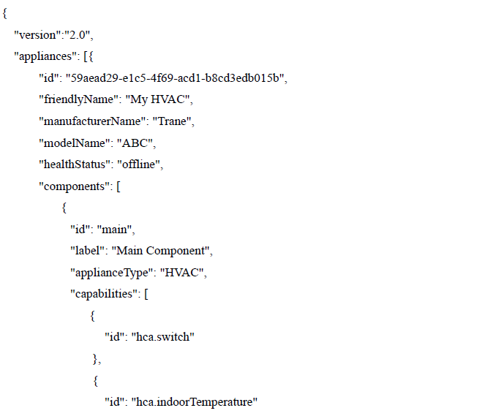
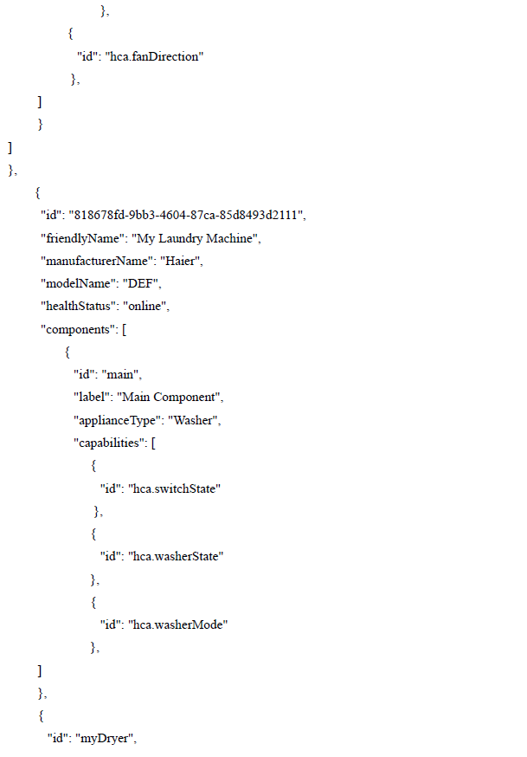

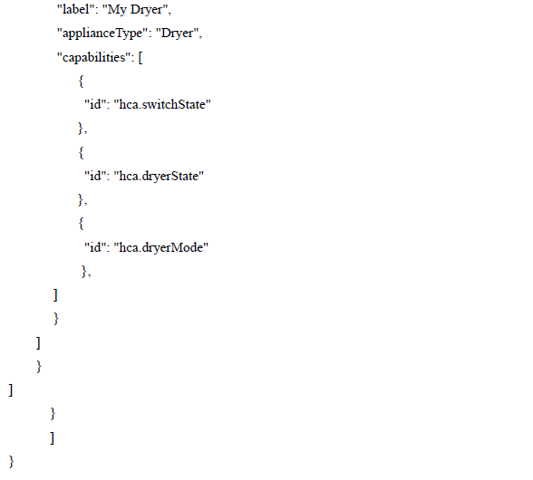
다음은 GET /v1/appliances/{applianceId}의 응답 페이로드이다. 즉, 가전기기 1을 검색한다.

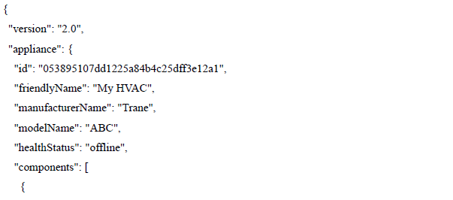

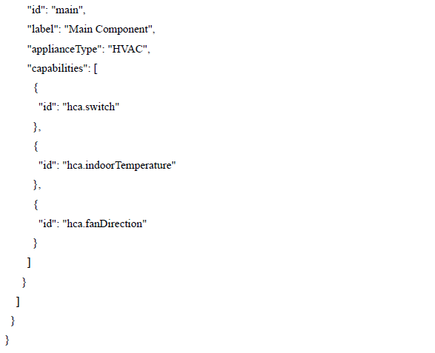
다음은 GET /v1/appliances/{applianceId}/status의 응답 페이로드이다. 즉, 가전기기 2를 검색한다.

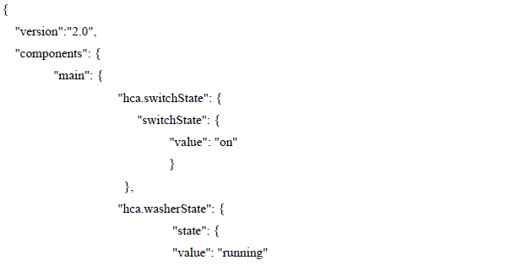

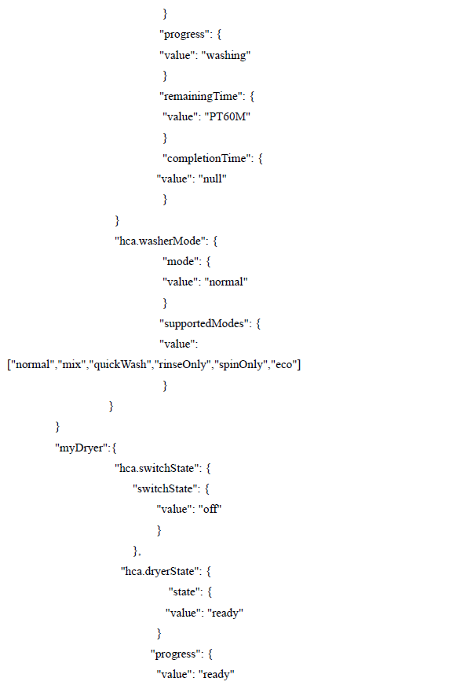

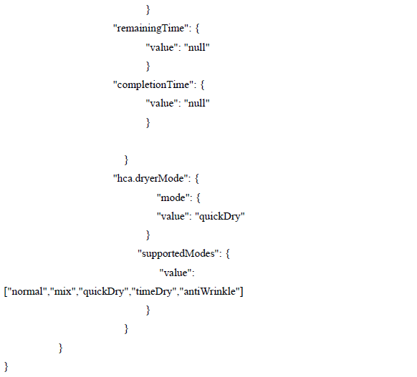

다음은 GET
/v1/appliances/{applianceId}/status/components/{componentId}의 응답 페이로드이다. 즉, 가전기기 2를 검색한다.

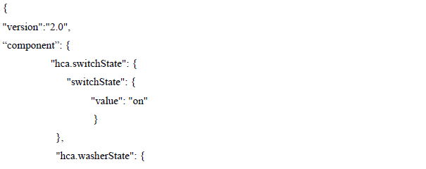

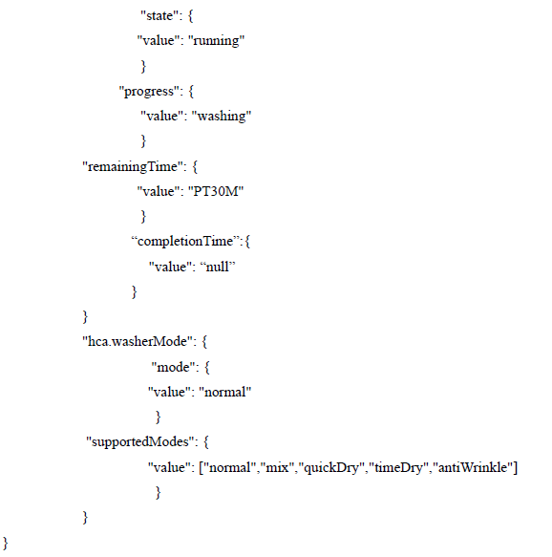

enum 값을 사용하는 대신, API 소비자는 가전기기 프로필의 enum 값에 매핑된 ‘labeling’ 데이터를 검색하여 해당 API 생산자가 ‘labeling’ 기능을 처리, 제공할 수 있으면 이 데이터를 사용할 수 있다.

API 소비자가 영어로 인코딩된 장치 프로필과 ‘labeling’ 데이터를 원한다고 가정하면 해당 API 생산자가 'labeling' 기능을 지원하는 경우 'Accept-Language' 헤더가 'en-US'로 설정된 '/v1/appliances'에 대한 GET 요청의 응답 페이로드는 다음과 같다.

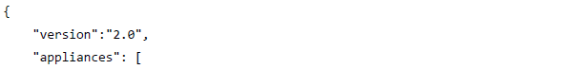

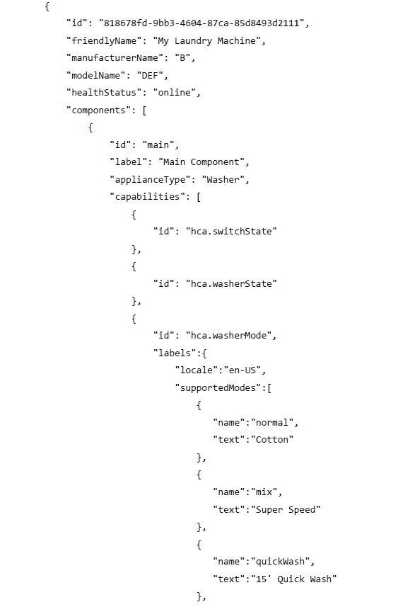

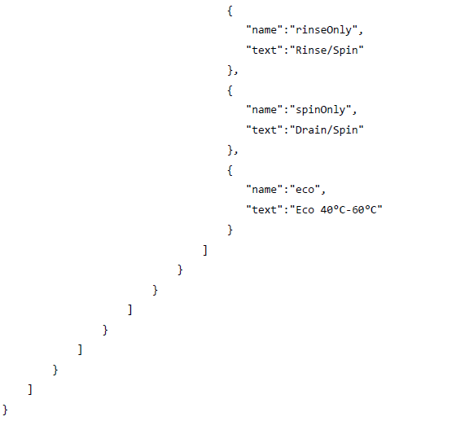

이 예시에서 'labeling' 데이터는 HCA 열거형 값을 사용하는 대신 공급자별 레이블을 제공하는 데 사용될 수 있다.

다음은 로케일 값에 기초하여 변환 기능을 수행하는 ‘labeling’ 데이터에 대한 또 다른 예시이다.

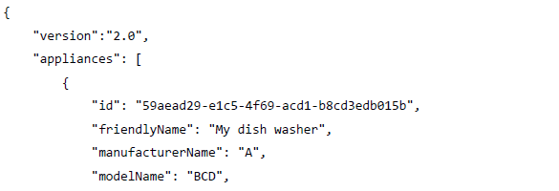

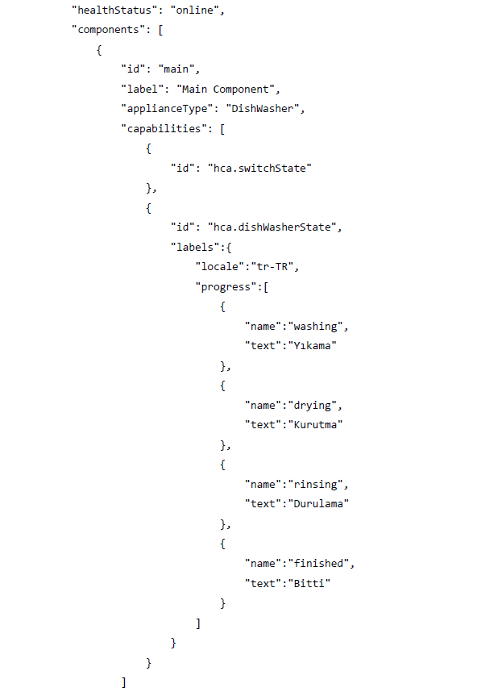

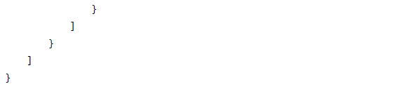
- (참고)
제어 요청의 예시

사용자의 승인된 가전기기 중 하나가 있다고 가정한다.

표 B-0-97 — 제어 요청의 예시
 | 구성요소 | 기능
가전기기 | main (HVAC) | hca.switch  hca.indoorTemperature  hca.fanDirection

다음은 POST /appliances/{applianceId}의 페이로드이다. 즉, HVAC 시스템을 켜고 팬 방향을 스윙(swing)으로 설정한다.

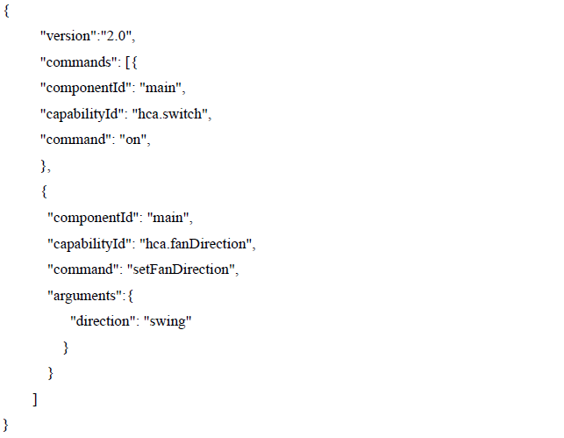
- (참고)
알림 요청의 예시

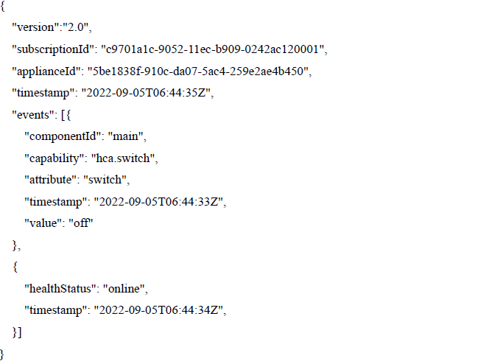

- (참고)
목록 구독 응답의 예시

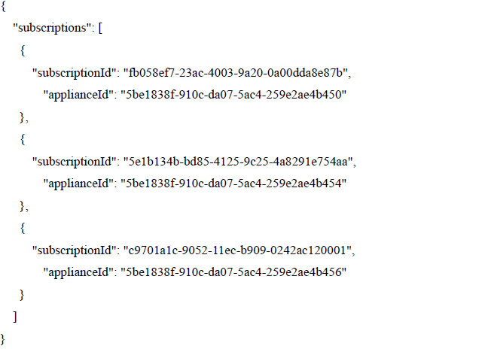

- (규정)
모드 열거형

기능에는 지원되는 열거형 값 목록이 있을 수 있다. 이 하위 섹션은 이러한 열거형 값을 상세히 설명한다.

표 E-0-98은 "supportedModes" 특성에 의해 노출될 수 있는 표준화된 열거형 값을 나열한다.

표 E-0-98 — 모드 열거형 값
기능 | 열거형 값 | 설명
hca.dishWasherMode | normal | 제조사의 기본(default) 설정을 사용한다.
hca.dishWasherMode | auto | 더러워진 접시의 수를 감지하여 세척 설정을 자동으로 조정한다.
hca.dishWasherMode | quick | 약간 더러워진 접시를 빠르게 세척한다.
hca.dishWasherMode | eco | 전기와 물을 아껴가면서 세척한다.
hca.dishWasherMode | Intense | 많이 더러워진 접시를 세척한다.
hca.dryerMode | normal | 제조사의 기본(default) 설정을 사용한다.
hca.dryerMode | mix | 다양한 직물을 동시에 건조하며 실크나 양모와 같은 섬세한 품목에는 적합하지 않다.
hca.dryerMode | quickDry | 약간 젖은 옷을 빠르게 건조한다.
hca.dryerMode | timeDry | 사용자 지정 가능한 시간 동안 건조 사이클을 실행한다.
hca.dryerMode | antiWrinkle | 건조 시 주름 발생을 방지한다.
hca.fanMode | auto | 팬이 자동으로 조정된다.
hca.fanMode | low | 팬이 낮음, 중간, 높음의 눈금에서 낮음 모드로 작동한다.
hca.fanMode | medium | 팬이 낮음, 중간, 높음의 눈금에서 중간 모드로 작동한다.
hca.fanMode | high | 팬이 낮음, 중간, 높음의 눈금에서 높음 모드로 작동한다.
hca.fanMode | turbo | 팬이 최대 성능으로 작동하며 높음 모드보다 성능이 향상된다.
hca.fanMode | alwaysOn | HVAC 난방과 냉방 모드가 꺼져 있어도 팬이 계속 작동한다.
hca.fanMode | circulate | 팬이 매시간 몇 분 동안 작동한다.
hca.freezerMode | normal | 선택한 온도로 조절하여 신선식품을 냉동시킨다(즉, 고속 모드가 활성화되지 않음).
hca.freezerMode | fast | 일정 시간 동안 가장 낮은 온도로 조절하여 신선식품의 냉동 속도를 높인다.
hca.hvacRunMode | permanentHold | 사용자가 HVAC 설정을 변경할 때까지 유지한다.
hca.hvacRunMode | temporaryHold | 다음 예약 기간까지 HVAC 설정을 유지한다.
hca.hvacRunMode | runSchedule | 프로그래밍된 일정을 실행한다.

표 E-0-98 — 모드 열거형 값 (계속)
기능 | 열거형 값 | 설명
hca.hvacSystemMode | auto | 실내 온도와 습도를 감지하여 자동으로 설정을 조정한다.
hca.hvacSystemMode | cool | 원하는 온도에 도달할 때까지 차가운 공기를 생성한다.
hca.hvacSystemMode | heat | 원하는 온도에 도달할 때까지 따뜻한 공기를 생성한다.
hca.hvacSystemMode | fanOnly | 팬만 작동하고 압축기는 작동하지 않는다.
hca.hvacSystemMode | dry | 실내 습도가 감소한다.
hca.hvacSystemMode | humidify | 실내 공기의 습기가 증가한다.
hca.hvacSystemMode | dehumidify | 실내 공기의 습기가 감소한다.
hca.hvacSystemMode | ventilate | 공간의 공기를 바꾸고, 교체하고, 보충하여 온도를 조절하거나 습기, 냄새, 먼지 등을 제거한다.
hca.iceMakerMode | cubed | 제빙기에서 각얼음을 공급한다.
hca.iceMakerMode | crushed | 제빙기에서 잘게 갈아낸 얼음을 공급한다.
hca.ovenMode | bake | 음식에서 나오는 건조한 열을 이용해 요리한다.
hca.ovenMode | convection | 팬을 이용해 오븐 내부의 따뜻한 공기를 순환시켜 요리한다.
hca.ovenMode | grill | 고온에서 직열로 요리한다.
hca.ovenMode | defrost | 냉동식품을 해동한다.
hca.refrigeratorMode | normal | 제조사의 기본(default) 설정을 사용한다.
hca.refrigeratorMode | fast | 식품을 급속 냉동하는 데 사용되는 모드이다.
hca.refrigeratorMode | holiday | 냉장고가 한동안 사용되지 않았다.
hca.refrigeratorMode | smart | 냉장 설정을 자동으로 조정한다.
hca.refrigeratorMode | eco | 감소된 에너지로 인해 냉장 보관한다.
hca.robotCleanerMode | normal | 로봇이 기본(default) 모드로 작동한다.
hca.robotCleanerMode | turbo | 로봇이 브러시를 최대 속도로 회전시키면서 작동한다.
hca.robotCleanerMode | silent | 로봇이 무음 모드로 작동한다.
hca.washerMode | normal | 제조사의 기본(default) 설정을 사용한다.
hca.washerMode | mix | 다양한 직물을 동시에 세탁하며 실크나 양모와 같은 섬세한 품목에는 적합하지 않다.
hca.washerMode | quickWash | 약간 더러워진 옷을 빠르게 세탁한다.
hca.washerMode | rinseOnly | 세제 없이 옷만 헹군다.
hca.washerMode | spinOnly | 직물의 수분만을 제거한다.
hca.washerMode | eco | 에너지 소비량을 줄여 세탁한다.

KASH xxxx:2025
해 설

이 해설은 이 표준과 관련된 사항을 설명하는 것으로 표준의 일부는 아니다.

본 표준의 적용 및 운영과 관련된 기술, 마크 등의 사용은 HCA 글로벌 정책에 따른다.

https://homeconnectivityalliance.org/

KASH xxxx :2025

Home Connectivity Alliance Interface Specification
한국AI스마트홈산업협회

